TUGAS AKHIR
EVALUASI KINERJA IPAL KOMUNAL DITINJAU DARI TAHAP KONSTRUKSI DI KECAMATAN NGAGLIK DAN KECAMATAN DEPOK, KABUPATEN SLEMAN, D.I.YOGYAKARTA
Diajukan Kepada Universitas Islam Indonesia untuk Memenuhi Persyaratan Memperoleh Derajat Sarjana (S1) Teknik Lingkungan


Ani Fitri Wulandari
16513054

PROGRAM STUDI TEKNIK LINGKUNGAN
FAKULTAS TEKNIK SIPIL DAN PERENCANAAN
UNIVERSITAS ISLAM INDONESIA
YOGYAKARTA
2020
EVALUASI KINERJA IPAL KOMUNAL DITINJAU DARI TAHAP KONSTRUKSI DI KECAMATAN NGAGLIK DAN KECAMATAN DEPOK, KABUPATEN SLEMAN, D.I.YOGYAKARTA

Diajukan Kepada Universitas Islam Indonesia untuk Memenuhi Persyaratan Memperoleh Derajat Sarjana (S1) Teknik Lingkungan

Ani Fitri Wulandari
16513054

Disetujui,
Dosen Pembimbing 1 Dosen Pembimbing 2

Dr.Andik Yulianto, S.T., M.T. | Noviani Ima Wantoputri, S.T., M.T.
NIK. 025100407.  Tanggal: | NIK. 195130102.  Tanggal:

Mengetahui,
Ketua Prodi Teknik Lingkungan FTSP UII

Eko Siswoyo, ST., M.Sc.ES., Ph.D.
NIK. 025100406.
Tanggal:

HALAMAN PENGESAHAN

EVALUASI KINERJA IPAL KOMUNAL DITINJAU DARI TAHAP KONSTRUKSI DI KECAMATAN NGAGLIK DAN KECAMATAN DEPOK, KABUPATEN SLEMAN, D.I.YOGYAKARTA

Telah diterima dan disahkan oleh Tim Penguji

Hari : ...
Tangggal : ...

Disusun Oleh:

Ani Fitri Wulandari
16513054

Tim Penguji :

Dr.Andik Yulianto, S.T., M.T. ( )

Noviani Ima Wantoputri, S.T., M.T. ( )

Dr.Eng.Awaluddin Nurmiyanto,S.T.,M.Eng ( )

PERNYATAAN
Dengan ini saya menyatakan bahwa:
- Karya tulis ini adalah asli dan belum pernah diajukan untuk mendapatkan gelar akademik apapun, baik di Universitas Islam Indonesia maupun di perguruan tinggi lainnya.
- Karya tulis ini adalah merupakan gagasan, rumusan dan penelitian saya sendiri, tanpa bantuan pihak lain kecuali arahan Dosen Pembimbing.
- Dalam karya tulis ini tidak terdapat karya atau pendapat orang lain, kecuali secara tertulis dengan jelas dicantumkan sebagai acuan dalam naskah dengan disebutkan nama penulis dan dicantumkan dalam daftar pustaka.
- Program software komputer yang digunakan dalam penelitian ini sepenuhnya menjadi tanggungjawab saya, bukan tanggungjawab Universitas Islam Indonesia.
- Pernyataan ini saya buat dengan sesungguhnya dan apabila di kemudian hari terdapat penyimpangan dan ketidakbenaran dalam pernyataan ini, maka saya bersedia menerima sangsi akademik dengan pencabutan gelar yang sudah diperoleh, serta sangsi lainnya sesuai dengan norma yang berlaku di perguruan tinggi.

Yogyakarta,
Yang membuat pernyataan,

Ani Fitri Wulandari
NIM: 16513054
PRAKATA
Dengan mengucapkan Syukur kepada Allah SWT atas segala rahmat dan hidayah-Nya penulis telah diberi kemampuan untuk menyelesaikan penulisan laporan Tugas Akhir tentang “Evaluasi Kinerja IPAL Komunal Ditinjau Dari Apek Konstruksi Di Kecamatan Ngaglik dan Kecamatan Depok, Kabupaten Sleman, D.I.Yogyakarta”. Penyusunan laporan ini bertujuan untuk memenuhi syarat akademik untuk mendapatkan gelar Sarjana Teknik bagi Mahasiswa S1 Program Studi Teknik Lingkungan, Fakultas Teknik Sipil dan Perencanaan, Universitas Islam Indonesia. Dalam penyusunan laporan ini penulis banyak mendapatkan semangat, dukungan, dorongan dan bimbingan serta bantuan dari berbagai pihak, sehingga pada kesempatan ini perkenankan penulis menyampaikan rasa terima kasih yang sebesar-besarnya kepada:
- Allah SWT yang selalu memberikan kemudahan dalam menjalani dan menyelesaikan laporan tugas akhir ini.
- Kedua orangtua saya, Bapak Mukibi dan Ibu Mardiah serta adik tersayang saya Putri Ramadhanty yang senantiasa memberikan doa, ridha dan dukungannya untuk menyelesaikan tugas akhir ini.
- Bapak Eko Siswoyo, S.T.,M.Sc.ES.,M.Sc.,Ph.D. selaku Ketua Program Studi Teknik Lingkungan UII.
- Bapak Dr.Eng. Awaluddin Nurmiyanto S.T., M.Eng. selaku Koordinator Tugas Akhir Teknik Lingkungan FTSP UII.
- Bapak Dr.Andik Yulianto, S.T., M.T. dan Ibu Noviani Ima Wantoputri, S.T., M.T. selaku Pembimbing Tugas Akhir yang telah banyak meluangkan waktunya untuk membantu dan membimbing sehingga tugas akhir ini dapat terselesaikan.
- Dosen Penguji, yang telah meluangkan waktunya untuk membantu penyelesaian tugas akhir ini.
- Seluruh dosen dan staf Program Studi Teknik Lingkungan UII, terima kasih atas pelajaran, pengalaman kesempatan dan bantuan yang telah diberikan. Semoga ilmu dan pengalaman yang telah diberikan dapat bermanfaat bagi saya pribadi dan orang lain.
- Mila, Ainun, Husna, Fia dan Zul selaku partner dalam pengerjaan tugas akhir ini. Terima kasih sudah saling membantu dan menguatkan.
- Andhini Nadya R,Wita Hanifah,Dinda Irlanza dan Jodi Irawan yang sudah terus mendukung, menguatkan, mendengarkan dan selalu ada.
- Teman-teman Kuliah saya, Divia Septirizqia Salsabil, Atikah Rizqy Putri, Mila Dwi Lastari, Fauziah Nurchaulia Edelweis, Agah Tria Legawa, M.Ismail, Nindy Prasitiwi dan masih banyak lagi yang sudah mendukung,membantu dan mendengarkan segala keluh dan kesah selama di dunia perkuliahan.
- Teman-teman seperjuangan di Jurusan Teknik Lingkungan Fakultas Teknik Sipil dan Perencanaan, Universitas Islam Indonesia khususnya Angkatan 2016 yang telah membantu banyak hal dalam menyelesaikan proposal ini.
- Pihak-pihak terkait yang tidak bisa disebutkan satu-persatu.
Penulis menyadari bahwa dalam penyusunan laporan ini masih banyak terdapat barbagai kekurangan. Oleh sebab itu kritik dan saran yang bersifat membangun sangat diharapkan demi menyempurnakan laporan ini. Penulis berharap semoga laporan ini dapat bermanfaat bagi para pembacanya dan dapat ditindaklanjuti dengan pengimplementasian saran.
Wassalamualaikum Warrahmatullahi Wabarakatuh

Yogyakarta,

Ani Fitri Wulandari

ABSTRAK
ANI FITRI WULANDARI. Evaluasi Kinerja IPAL Komunal Ditinjau Dari Tahap Konstruksi Di Kecamtan Ngaglik dan Kecamatan Depok, Kabupaten Sleman, D.I.Yogyakarta. Dibimbing oleh Dr. ANDIK YULIANTO, S.T., M.T dan NOVIANI IMA WANTOPUTRI, S.T., M.T
Data dari Badan Pusat Statistik Kabupaten Sleman menunjukkan bahwa jumlah penduduk di Kabupaten Sleman yaitu sebanyak 1.193,512 orang dan terus mengalami peningkatan. Kenaikan jumlah penduduk tersebut akan mempengaruhi jumlah air limbah domestik dan dapat menimbulkan permasalahan lingkungan jika tidak diolah dengan tepat. Sebagai langkah untuk mengatasi persoalan tersebut telah dibangun IPAL Komunal, namum IPAL Komunal yang telah dibangun diduga terbengkalai atau tidak berjalan maksimal karena kesalahan dalam pembangunan (konstruksi). Penelitian ini bertujuan melakukan analisi kondisi IPAL Komunal dsn mengevaluasi kinerja IPAL Komunal berdasarkan faktor-faktor dalam tahap konstruksi di Kecamatan Ngaglik dan Depok. Penelitian ini dilakukan menggunakan metode wawancara dengan narasasumber yaitu pengelola IPAL Komunal menggunakan perangkat kuesioner, kemudian dianalisis menggunakan metode kualitatif dengan pendekatan komparatif. Berdasarkan hasil penelitian kondisi IPAL Komunal yang menggunakan teknologi ABR digunakan secara optimal pemanfaatan luas lahan dan sambungan rumah oleh IPAL Minosehat. Evaluasi IPAL Komunal yang ditinjau dalam tahap konstruksi ada 2 faktor aspek yang perlu di perhatikan yaitu aspek teknis dan aspek peran pemerintah dan warga aspek teknis dari variable luas lahan dan SR dilapangan dengan kebijakan PUPR hanya 1 IPAL Komunal telah memanfaatkan luas lahan dan SR yang mendekati dengan Kebijakan PUPR. Waktu coba konstruksi sebanyak 4 IPAL komunal didapat hasil waktu konstruksi bangunan sesuai dengan perencanaan awal. Uji coba kebocoran konstruksi bangunan dan unit IPAL Komunal sebanyak 9 IPAL Komunal melakukan uji coba kebocoran. Desain IPAL Komunal sebanyak 9 IPAL Komunal telah sesuai dengan rencana. Aspek peran pemerintah dan masyarakat sumber pendanaan konstruksi IPAL Komunal sebanyak 3 diberikan penuh secara pagu oleh pemerintah dan 7 diberikan secara pagu oleh pemerintah dan ditambahkan warga secara swadaya. Pelaksanaan konstruksi bangunan, 100% IPAL Komunal saling bekerjasama dalam melakukan konstruksi.
Kata kunci: Air Limbah, IPAL Komunal, Konstruksi, Wawancara

ABSTRACT
ANI FITRI WULANDARI. Performance Evaluation of Communal WWTP in terms of construction phase in Ngaglik Subdistrict and Depok District, Sleman Regency, D.I.Yogyakarta. Supervised by Dr. ANDIK YULIANTO, S.T., M.T and NOVIANI IMA WANTOPUTRI, S.T., M.T
Data from the Central Bureau of Statistics of Sleman Regency shows that the population in Sleman Regency is 1,193,512 people and continues to increase. The increase in population will affect the amount of domestic wastewater and can cause environmental problems if it is not treated properly. As a measure to overcome this problem, a Communal IPAL has been built, however, the Communal IPAL that has been built is suspected to be neglected or not running optimally due to a construction error. This study aims to analyze the condition of the Communal IPAL and evaluate the performance of the Communal IPAL based on the factors in the construction stage in Ngaglik and Depok Districts. This research was conducted using the interview method with resource persons, namely the IPAL Communal manager using a questionnaire, then analyzed using a qualitative method with a comparative approach. Based on the research results, the Communal WWTP using ABR technology is used optimally by the use of the land area and house connections by the Minosehat IPAL. Evaluation of the Communal IPAL which is reviewed in the construction stage there are 2 aspects that need to be considered, namely the technical aspects and aspects of the role of the government and citizens. PUPR Policy. During the construction trial period, 4 communal IPALs obtained the results of the building construction time according to the initial plan. Leakage tests for building construction and 9 Communal IPAL units conducted leak testing. The design of 9 Communal IPALs was in accordance with the plan. Aspects of the role of the government and the community as 3 sources of funding for the construction of Communal WWTPs are given in full by the government and 7 are given by the government and added by the residents independently. For building construction, 100% of the Communal IPALs cooperate with each other in carrying out the construction.
Keywords: Wastewater, Communal WWTP, Construction, Interview

DAFTAR ISI

DAFTAR ISI xiii
DAFTAR GAMBAR xvi
DAFTAR TABEL xvii
DAFTAR LAMPIRAN xviii
BAB I 1
PENDAHULUAN 1
1.1 Latar Belakang 1
1.2 Rumusan Masalah 3
1.3 Tujuan Penelitian 3
1.4 Manfaat Penelitian 4
1.5 Ruang Lingkup 4
BAB II 5
TINJAUAN PUSTAKA 5
2.1 Air Limbah Domestik 5
2.2 Instalasi Pengolahan Air Limbah (IPAL) Komunal 6
2.3 Perencanaan Instalasi Pengolahan Air Limbah (IPAL) 12
2.3.1 Opsi Pemilihan IPAL Komunal Dan Teknologi Dengan Sistem Perpipaan 12
2.3.2 Komponen unit IPAL (Instalasi Pengolahan Air Limbah) 12
2.4 Teknologi Pengolahan Air Limbah Komunal 13
2.5 Peneletian Terdahulu 17
BAB III 23
METODE PENELITIAN 23
3.1 Waktu dan Lokasi Penelitian 23
3.2 Metode Penelitian 25
3.2.1 Uji Validitas dan reliabilitas Tools 29
3.3 Variabel Penelitian 30
3.4 Teknik Pengumpulan Data 30
3.5 Prosedur Analisis Data 31
HASIL DAN PEMBAHASAN 35
4.1 Gambaran Umum IPAL Komunal 35
4.2 Kebijakan Pembangunan Instalasi Pengolahan Air Limbah (IPAL) Komunal 39
4.2.1 Kebijakan Peraturan Menteri Pekerjaan Umum dan Perumahan Rakyat Republik Indonesia 39
4.2.2 Kebijakan Peraturan Daerah Kabupaten Sleman 40
4.3 Faktor-Faktor yang mempengaruhi tahapan konstruksi IPAL Komunal di Kabupaten Sleman, D.I.Yogyakarta 41
4.3.1 Aspek Teknis 41
4.3.2 Aspek Peran Pemerintah dan Warga Dalam Konstruksi IPAL Komunal 49
4.4 Evaluasi faktor-faktor yang mempengaruhi tahapan konstruksi di IPAL Komunal di Kabupaten Sleman, D.I.Yogyakarta 51
BAB V 52
KESIMPULAN DAN SARAN 52
5.1 Kesimpulan 52
5.2 Saran 53
DAFTAR PUSTAKA 54
LAMPIRAN 59
RIWAYAT HIDUP 77

DAFTAR GAMBAR

Gambar 3. 1 Lokasi Penelitian IPAL Komunal 24
Gambar 3. 2 Metode Penelitian 25
Gambar 3. 3 Diagram Alir Form Kuisioner 27
Gambar 4. 1 Perbandingan Luas Lahan dan Sambungan Rumah 42

DAFTAR TABEL

Tabel 2. 1 Baku Mutu Air Limbah 6
Tabel 2. 2 Penelitian Terdahulu 17
Tabel 4. 1 Gambaran Umum IPAL Komunal..............................................................Error! Bookmark not defined.
Tabel 4. 2 Waktu Konstruksi IPAL Komunal.............................................................Error! Bookmark not defined.
Tabel 4. 3 Uji coba Kebocoran Konstruksi Bangunan IPAL Komunal Dan Unit IPAL Error! Bookmark not defined.
Tabel 4. 4 Perbandingan Desain IPAL Komunal Yang Direncanakan Dengan Kenyataan Dilapangan Error! Bookmark not defined.
Tabel 4. 5 Peran Pemerintah Dan Warga Error! Bookmark not defined.
Tabel 4. 6 Evaluasi Faktor Aspek Teknis Error! Bookmark not defined.
Tabel 4. 7 Evaluasi Aspek Peran pemerinah dan warga Error! Bookmark not defined.

DAFTAR LAMPIRAN

Lampiran 1 Kuisioner Google Form Wawancara Online 59
Lampiran 2 Gambar IPAL Komunal Nologaten 60
Lampiran 3 Gambar IPAL Komunal Condongcatur 61
Lampiran 4 Gambar IPAL Komunal Minomartani (Mina sehat) 62
Lampiran 5 Gambar IPAL Komunal Kaliwaru 65
Lampiran 6 Gambar IPAL Komunal Joho (Banyu Bening) 67
Lampiran 7 Gambar IPAL Komunal Minomartani (Mino sehat) 69
Lampiran 8 Gambar IPAL Komunal Jongkang (Tirto Mili) 71
Lampiran 9 Gambar IPAL Komunal Surirejo (Rejo) 72
Lampiran 10 Gambar IPAL Komunal Mendiro 74

BAB I

PENDAHULUAN

Latar Belakang
Meningkatnya jumlah pertambahan penduduk di kabupaten sleman tentu sejalan dengan meningkatnya jumlah penggunaan air bersih yang kemudian dapat mempengaruhi jumlah air limbah yang akan dihasilkan dikarenakan dari 80% penggunaan air bersih oleh masyarakat akan menjadi air limbah (Ginanjar et al., 2015). Berdasarkan data dari Badan Pusat Statistik Kabupaten Sleman jumlah penduduk di kabupaten sleman pada tahun 2017 sebanyak 1.193,512 orang dan terus mengalami peningkatan. Kenaikan jumlah penduduk tersebut akan mempengaruhi jumlah air limbah domestik dan dapat menimbulkan permasalahan lingkungan jika tidak diolah dengan tepat. Air limbah yang akan dihasilkan dari kegiatan rumah tangga apabila dibuang secara langsung ke badan air tanpa dilakukan pengelolaan terlebih dahulu dapat berpotensi menimbulkan permasalahan bagi lingkungan dan kesehatan masyarakat. Limbah domestik merupakan Sumber pencemaran air yang berasal dari kawasan permukiman penduduk. Air limbah cair dari hasil kegiatan manusia masuk ke perairan melalui limpasan yang berasal dari permukiman, pertanian dan perkotaan (Sahabuddin, 2014). Air limbah yang berasal dari semua aktivitas kehidupan sehari-hari manusia yang menggunakan pemakaian air disebut dengan air limbah domestik (PERMEN LHK Nomor 68 Tahun 2016). Air limbah domestik tanpa adanya pengolahan terlebih dahulu jika dibuang ke badan air secara langsung dapat menyebabkan terjadinya pencemaran di badan air yang berakibat menurununnya kualitas badan air (Arsyad, 2015)
Berdasarkaan laporan dari UNICEF tahun 2017, masyarakat di Indonesia sebanyak 27 juta orang masih melakukan Buang Air Sembarangan (BAS) dan 67 % air minum yang digunakan oleh masyarakat di kota Yogyakarta telah terkontaminasi oleh bakteri fekal (fecal bacteria) . Pada Tahun 2016, Hal seperti ini dilaporkan oleh ADB (Asia Development Bank) bahwa di indonesia pada daerah perkotaan sekitar 70 % populasi yang dilayani dengan menggunakan sistem sanitasi setempat (onsite) seperti tangki septik, sebagian besar tidak dirancang dan dipelihara dengan baik. Oleh sebab itu, pencemaran terhadap air tanah,air permukaan relatif tinggi dan Sungai-sungai yang ada di Indonesia memiliki kadar bakteri koli yang tinggi,hal ini menunjukkan tingginya kontaminasi air sungai oleh tinja manusia (Setiadi, 2020). Ada beberapa cara untuk mengatasi masalah air limbah domestik agar tidak menimbulkan dampak buruk bagi lingkungan dan makhluk hidup, salah satu cara yang sering digunakan untuk menyelesaikan masalah tersebut dengan menggunakan Instalasi Pengolahan Air Limbah (IPAL) Komunal (Purwatiningrum, 2018). Instalasi Pengolahan Air Limbah (IPAL) Komunal merupakan bangunan pengolahan untuk air limbah domestik yang dilakukan dengan cara terpadu dimana air limbah domestik berasal dari kelompok masyarakat tertentu yang dapat diolah secara aerob atau anaerob (Peraturan Daerah DIY Nomor 06 Tahun 2009). Efluen yang berasal dari IPAL Komunal apabila ingin dibuang ke sungai harus sesuai dengan baku mutu efluen dan baku mutu sungai yang berlaku (Edya et al.,2017).
IPAL Komunal yang telah dibangun diduga terbengkalai atau tidak berjalan secara maksimal dikarenakan kesalahan dalam pembangunan, pengoperasian, dan pemeliharaannya (Aulia et al., 2016). IPAL komunal dianggap kurang efektif dikarenakan masyarakat masih belum percaya dengan manfaat dari IPAL komunal bagi masyarakat dan lingkungan. Ditinjau dari aspek kelembagaan, partisipasi masyarakat pengguna yang kurang hingga koordinasi dengan beberapa pihak yang memiliki kepentingan merupakan salah satu penyebab pengelolaan IPAL komunal tidak berjalan dengan efektif, ditinjau dari aspek keuangan, terjadinya ketidakseimbangan antara jumlah pemasukan dan pengeluaran keuangan sehingga menjadi penyebab pengelolaan IPAL komunal tidak berjalan dengan efektif dan dari aspek peran masyarakat dikarenakan kurangnya peran masyarakat dari tahap perencanaan sampai pemeliharaan IPAL komunal (Wati et al., 2017). Ada beberapa Faktor yang dapat mempengaruhi partisipasi masyarakat ditinjau dari internal dan eksternal. Faktor kesehatan dan peran dari Badan Keswadayaan Masyarakat (BKM)/ Kelompok Swadaya Masyarakat (KSM)/ Kelompok Pemanfaat Pemelihara (KPP) dan peran ketua RW merupakan faktor internal sedangkan untuk faktor eksternal yaitu kondisi dari saluran drainase, peranan dari Dinas Pekerjaan Umum (PU), peranan dari fasilitator atau konsultan dan kesalahan pada saat pelaksanaan konstruksi (Irfah, 2013).
Berdasarkan kondisi tersebut maka perlu dilakukan kajian mengenai Evaluasi Kinerja IPAL Komunal Ditinjau Dari Aspek Konstruksi di Kecamatan Ngaglik dan Kecamatan Depok, Kabupaten Sleman, D.I.Yogyakarta agar kinerja IPAL Komunal dapat berfungsi secara optimal mengingat dana yang dikeluarkan dalam membangun Instalasi Pengolahan Air Limbah (IPAL) Komunal tidaklah sedikit (Aulia et al., 2016). Evaluasi Kinerja IPAL Komunal Ditinjau Dari Aspek Konstruksi di Kecamatan Ngaglik dan Depok, Kabupaten Sleman, D.I.Yogyakarta juga mengidentifikasi faktor-faktor apa saja yang mempengaruhi konstruksi kinerja IPAL Komunal.

Rumusan Masalah
Berdasarkan latar belakang diatas, Rumusan masalah pada penelitian ini yaitu menganalisi kondisi IPAL Komunal dan mengevaluasi kinerja IPAL komunal berdasarkan faktor- faktor dalam tahap konstruksi di Kecamatan Ngaglik dan Kecamatan Depok, Kabupaten Sleman, D.I. Yogyakarta.

1.3 Tujuan Penelitian
Tujuan dari penelitian ini sebagai berikut :
- Analisis Kondisi IPAL Komunal ditinjau dari tahap konstruksi di Kecamatan Ngaglik dan Kecamatan Depok, Kabupaten Sleman, D.I. Yogyakarta
- Mengevaluasi kinerja IPAL Komunal berdasarkan faktor- faktor dalam tahap konstruksi di Kecamatan Ngaglik dan Kecamatan Depok, Kabupaten Sleman, D.I. Yogyakarta

1.4 Manfaat Penelitian
Adapun manfaat yang akan diperoleh dari penelitian ini adalah :
- Mengetahui pesebaran dan letak IPAL Komunal di Kecamatan Ngaglik dan Kecamatan Depok, Kabupaten Sleman, D.I. Yogyakarta.
- Mengetahui kondisi dan faktor-faktor yang mempengaruhi kinerja IPAL Komunal berdasarkan tahap konstruksi di Kecamatan Ngaglik dan Kecamatan Depok, Kabupaten Sleman, D.I. Yogyakarta berdasarkan Aspek Konstruksi
- Mengetahui Permasalahan yang terjadi pada IPAL Komunal di Kecamatan Ngaglik dan Kecamatan Depok, Kabupaten Sleman, D.I. Yogyakarta berdasarkan Aspek Konstruksi Pembangunan

Ruang Lingkup
Ruang lingkup penelitian ini sebagai berikut:
- Wilayah penelitian akan dilakukan di IPAL Komunal Kecamatan Ngaglik dan Depok di Kabupaten Sleman, D.I. Yogyakarta.
- Identifikasi dilakukan ditinjau dari tahapan konstruksi IPAL Komunal di Kecamatan Ngaglik dan Depok, Kabupaten Sleman, D.I. Yogyakarta
- Identifikasi dilakukan dengan cara melakukan wawancara online menggunakan perangkat Form kuisioner berupa google form kepada pengelola IPAL Komunal di Kecamatan Ngaglik dan Depok, Kabupaten Sleman, D.I. Yogyakarta

BAB II

TINJAUAN PUSTAKA

2.1 Air Limbah Domestik
Sumber polutan terbesar yang masuk ke perairan dan berkontribusi meningkatan pencemaran air adalah Air limbah domestik. Hal ini dikarenakan dari penggunaan air bersih sekitar 60-80 % nya akan dibuang ke lingkungan dan menjadi air limbah (Dhama et al., 2018). Air limbah yang berasal dari suatu usaha atau kegiatan pada pemukiman, rumah makan, perkantoran, perniagaan, apartemen, dan asrama disebut dengan Air Limbah Domestik (PERMEN PUPR Nomor 04 Tahun 2017). Air limbah domestik terbagi menjadi Grey water dan Blackwater. Air limbah yang berasal dari air bekas cuci pakaian,dapur dan air mandi disebut dengan Grey water sedangkan Blackwater yaitu air limbah yang mengandung kotoran manusia (Oktina, 2018). Air limbah domestik dapat berupa sampah padat dan cair yang mengandung bakteri dan bahan orgaik. Hal ini mengakibatkan nilai oksigen terlarut menjadi rendah, nilai BOD, COD menjadi tinggi dan mengandung sampah padat dan cair yang mengapung di permukaan. Dampak dari pencemaran air sungai akibat air limbah domestik menyebabkan terjadinya penurunan kualitas air sungai dan menurunnya kemampuan untuk mendegradasi bahan organik yang terkandung pada air limbah tersebut (Destari, 2019).
Air limbah yang berasal dari suatu kegiatan rumah tangga perlu dilakukan pengelolaan secara baik dan benar, seperti berdasarkan karakteristiknya supaya dapat menurunkan kualitas bahan- bahan pencemar yang terkandung di dalamnya sebelum pada akhirnya di buang ke badan air agar tidak mencemari lingkungan (Sumarni et al., 2015). Salah satu cara untuk menjaga kualitas air yaitu pengolahan air limbah domestik yang memenuhi standar baku mutu air limbah domestik berdasarkan Peraturan Menteri Lingkungan Hidup dan Kehutanan Republik Indonesia Nomor 68 Tahun 2016 mengenai Baku Mutu Air Limbah Domestik. Berikut ini tabel standar baku mutu air limbah domestik pada tabel 2.1 :
Tabel 2. 1 Baku Mutu Air Limbah
Parameter | Satuan | Kadar Maksimum*
Ph | - | 6-9
BOD | mg/L | 30
COD | mg/L | 100
TSS | mg/L | 30
Minyak & Lemak | mg/L | 5
Amoniak | mg/L | 10
Total Coliform | Jumlah/100 mL | 3000
Debit | L/orang/hari | 100
(Sumber : Peraturan Menteri Lingkungan Hidup dan Kehutanan Republik Indonesia Nomor 68 Tahun 2016 mengenai Baku Mutu Air Limbah Domestik)
Keterangan: *= Rumah susun, asrama, penginapan, tempat pelayanan kesehatan, lembaga-lembaga pendidikan, perkantoran, perniagaan, pasar, rumah makan, balai-balai pertemuan, area rekreasi, pemukiman, kawasan industri, IPAL kawasan, IPAL pemukiman, dan IPAL perkotaan, lembaga pemasyarakatan, bandara, pelabuhan, stasiun kereta api dan terminal.

2.2 Instalasi Pengolahan Air Limbah (IPAL) Komunal
Instalasi Pengolahan Air Limbah (IPAL) Komunal merupakan salah satu solusi untuk mengatasi permasalahan limbah domestik (Widyiasari, 2008). Instalasi Pengolahan Air Limbah (IPAL) Komunal (Waste Water Treatment Plant) adalah suatu bangunan yang dirancang untuk pengelolaan dan pengelolahan limbah biologis dan kimiawi sehingga limbah tersebut memenuhi standar baku mutu air limbah (Agung et al., 2018). Instalasi Pengolahan Air Limbah Komunal meruapakan bangunan pengolahan untuk air limbah domestik yang dilakukan secara terpadu dari air limbah domestik kelompok masyarakat tertentu yang dapat diolah secara aerob atau anaerob sehingga dapat memenuhi baku mutu yang ditetapkan (PERDA DIY Nomor 2 tahun 2013 tentang pengelolaan air limbah domestik). Dalam sistem pengelolaan air limbah domestik terdapat beberapa sistem yaitu sistem pengelolaan air limbah domestik setempat (SPALD) dan sitem pengelolaan air limbah domestik terpusat (SPALT). Sistem pengelolaan yang mengolah air limbah domestik di lokasi sumbernya kemudian lumpur hasil olahan diangkut ke Sub-sistem Pengolahan Lumpur Tinja dengan menggunakan sarana penganggkut disebut dengan SPALD Setempat. SPALD terpusat adalah sistem pengelolaan dengan cara mengalirkan sumber air limbah domestik secara kolektif ke Sub-sistem Pengolahan terpusat untuk dilakukan pengolahan sebelum dibuang ke badan air permukaaan. Pemilihan jenis SPALD harus mempertimbangkan jumlah kepadatan penduduk, kedalaman dari muka air tanah, tingkat kemiringan tanah, permeabilitas tanah dan kemampuan pembiayaan (PERMEN PUPR NO.04 Tahun 2017 Tentang Penyelenggaraan Sistem Pengelolaan Air Limbah Domestik). Dalam menangani permasalahan air limbah domestik di wilayah yang tidak memungkinkan untuk dilakukan pelayanan secara individual maka digunakan Sistem IPAL Komunal. Sistem ini dilakukan untuk penanganan di sebagian wilayah kota, yang dimana setiap rumah tangga memiliki fasilitas MCK pribadi dan menghubungkan saluran pembuangan pada sistem perpipaan air limbah kemudian dialirkan menuju instalasi pengolahan limbah komunal. Pada sistem yang lebih kecil mampu melayani 2-5 rumah tangga sedangkan sistem komunal dapat melayani 10-100 rumah tangga atau bahkan lebih (Rhomaidhi (2008 : 32) dalam Marry, 2014).
Perencanaan pembangunan IPAL Komunal, memerlukan beberapa langkah – langkah yaitu melakukan survei lapangan, analisis data dan pemilihan teknologi (proses) yang akan digunakan IPAL Komunal. Apabila langkah-langkah tersebut telah dilakukan dan telah mendapatkan semua data yang dibutuhkan selanjutnya dilakukan perencanaan desain dan dimensi IPAL Komunal sesuai dengan data yang telah didapatkan. Proses pengolahan di IPAL Komunal yaitu terdiri dari air limbah hasil kegiatan domestik (mandi, mencuci) kemudian dialirkan ke bak pemisah lemak dan minyak, kemudian dialirakan ke bak pengendap awal yang berguna untuk mengendapkan partikel-partikel lumpur, pasir dan kotoran-kotoran organik yang tersuspensi dan kemudian masuk ke bak pengendap akhir yang pada akhirnya dapat dialirkan ke saluran drainase perkotaan atau ke badan air ( Yudo et al., 2008).
Pembangunan IPAL Komunal memiliki tahap-tahap dalam prosesnya yaitu ada tahap persiapan, perencanaan, konstruksi, operasional, dan pemeliharaan yang dapat dijelaskan sebagai berikut:
- Tahap persiapan :
Pada tahap persiapan yang berperan adalah pokja sanitasi kelurahan dan BKM. Pokjasan dan BKM yang menentukan daerah yang akan dilayani serta memastikan masyarakat paham terhadap sanitasi dan sanggup untuk berkontribusi. Pokjasan dan BKM dalam pelaksanaan tugasnya akan didukung oleh dinas dan satker ( Sofyan et al.,2016)
- Tahap Perencanaan
Berdasarkan Peraturan Menteri Pekerjaan Umum dan Perumahan Rakyat Nomor 04 Tahun 2017 tentang penyelenggaraan sistem pengelolaan air limbah domestik pasal 24, perencanaan mengenai Sistem Pengelolaan Air Limbah Domestik (SPALD) terdiri dari rencana induk, studi kelayakan dan perencanaan teknik terinci dan dijelaskan sebagai berikut :
- Rencana Induk :
Rencana induk paling sedikit harus mencantumkan seperti rencana umum, standar dan kriteria pelayanan, rencana penyelenggaraan SPALD, sumber pendanaan, rencana kelembagaan dan Sumber Daya Manusia (SDM), rencana legislasi (peraturan perundang-undangan) dan rencana pemberdayaan masyarakat. Penyusunan rencana induk dilakukan secara terpadu dengan sistem penyediaan air minum (SPAM). Dalam penetapan lokasi SPALD paling sedikit harus memenuhi persyaratan yaitu berdekatan dengan area pelayanan dan badan air permukaan di luar area sempadan, memiliki akses jalan, tidak di kawasan genangan atau banjir, kawasan rawan longsor dan kawasan patahan.
- Studi Kelayakan :
Studi kelayakan disusun berdasarkan beberapa kajian yaitu kajian teknis, kajian keuangan, kajian ekonomi dan kajian lingkungan yang dijelaskan sebagai berikut :
- Kajian teknis, dalam Kajian Teknis harus memuat mengenai rencana teknik operasional SPALD, kebutuhan lahan, kebutuhan air dan energi, kebutuhan prasarana dan sarana, pengoperasian dan pemeliharaan, umur teknis dan kebutuhan sumber daya manusia (SDM)
- Kajian Keuangan, pada Kajian Keuangan diukur berdasarkan periode pengembalian pembayaran ,nilai kini keuangan bersih dan laju pengembalian keuangan internal
- Kajian Ekonomi, dalam Kajian Ekonomi diukur berdasarkan nisbah hasil biaya ekonomi, nilai kini ekonomi bersih dan laju pengembalian ekonomi internal Kajian Lingkungan :
- Kajian lingkungan,pada Kajian Lingkungan berupa studi analisis risiko.
- Perencanaan Teknik Terinci
Tujuan dari perencanaan teknik terinci adalah untuk memenuhi syarat teknis dari pelaksanaan konstruksi Sistem Pengelolaan Air Limbah Domestik (SPALD) yang dimana merupakan perencanaan detail mengenai sarana dan prasaran dari SPALD. Adapun perencanaan teknik terinci memiliki beberapa dokumen yaitu dokumen laporan utama dan dokumen lampiran. Dokumen mengenai perencanaan komponen SPALD, perencanaan pola penanganan SPALD dan perencanaan konstruksi disebut dengan dokumen laporan utama sedangkan untuk dokumen lampiran adalah dokumen yang memuat sedikitnya mengenai laporan dari hasil survey penyelidikan mengenai tanah, kedalaman muka air tanah, topografi, pemeriksaan mengenai kualitas air limbah domestik dan badan air permukaan, perhitungan desain dan konstruksi, gambar teknik dan spesifikasi teknik, Rencana Anggaran Biaya (RAB), perkiraan mengenai biaya operasi dan pemeliharaan, dokumen lelang dan Standar Operasional Prosedur (SOP).
- Tahap Konstruksi
Berdasarkan Peraturan Menteri Pekerjaan Umum dan Perumahan Rakyat Nomor 04 Tahun 2017 tentang penyelenggaraan sistem pengelolaan air limbah domestik pasal 35, Perencanaan mengenai Sistem Pengelolaan Air Limbah Domestik (SPALD) pada tahapan konstruksi terdiri dari tahapan persiapan konstruksi, tahapan pelaksanaan konstruksi dan tahapan uji coba sistem. persiapan melakukan konstruksi harus berdasarkan dengan peraturan perundang-undang yang berlaku. Pelaksanaan tahapan konstruksi yaitu meliputi pekerjaan tanah, struktur prasarana air limbah domestik, arsitektur prasarana air limbah domestik dan pekerjaan mengenai mekanikal dan elektrikal dalam pelaksanaannya harus memperhatikan paling sedikit mengenai Rencana Mutu Kontrak/Kegiatan (RMK), Sistem Manajemen Keselamatan dan Kesehatan Kerja (SMK3), Sistem Manajemen Lingkungan dan metode konstruksi yang berkelanjutan. Uji coba sistem dilakukan di sarana dan prasarana sistem pengelolaan Air Limbah Domestik (SPALD) yang dibangun sehingga dapat beroperasi sesuai dengan mutu dan fungsinya.
- Tahap operasi dan pemelihraan
Berdasarkan Peraturan Menteri Pekerjaan Umum dan Perumahan Rakyat Nomor 04 Tahun 2017 tentang penyelenggaraan sistem pengelolaan air limbah domestik pasal 39, Pada Tahap operasi dan pemeliharaan memiliki tujuan menjamin kelangsungan fungsi dari SPALD sesuai dengan perencanaan dan harus memperhatikan mengenai Sistem Manajemen Lingkungan dan Sistem Manajemen Keselamatan dan Kesehatan Kerja (SMK3). Pengoperasian dan pemeliharaan pada tahapan ini meliputi pelayanan, pengumpulan dan pengolahan. Apabila ingin membuang air limbah yang telah di olah ke badan air permukaan harus memenuhi standar baku mutu air limbah domestik yang sesuai dengan ketentuan peraturan perundang-undangan yang berlaku dan lumpur yang dihasilkan dari proses pengolahan air limbah harus diangkut dan diolah di Instalasi Pengolahan Air Limbah Domestik (IPALD) yang sudah mempunyai bangunan pengolahan lumpur atau diolah di Instalasi Pengolahan Lumpur Tinja (IPLT) apabila pada IPALD tidak memiliki bangunan untuk pengolahan lumpur. Pada tahapan ini unit-unit ipal harus di cek secara rutin, jika terdapat kotoran seperti sampah atau akumulasi dari minyak maka harus dibuang agar tidak terjadi penyumbatan, jalur pipa dan aliran pipa harus dilakukan pengecekan untuk memastikan jalur dan aliran dalam keadaan baik dan berjalan dengan baik, pengecekan tutup manhole harus pada tempatnya dan dalam kondisi baik. Jika unit yang di dalamnya sedang terjadi proses biologis dan proses biologis ini berjalan dengan tidak baik, maka akan dilakukan perbaikan kualitas pada efluen (pipa keluar). kualitasnya pada efluen yang baik memiliki tanda seperti airnya relatif jernih, tidak ada partikel di dalam aliran, tidak bau secara berlebihan dan material berbahan logam dilindungi dengan anti karat atau cat (Sofyan et al., 2016).
Instalasi Pengolahan Air Limbah (IPAL) komunal yang dilakukan dengan menggunakan konsep pembangunan berbasis masyarakat, Setiap tahapan pembangunan IPAL Komunal mulai dari perencanaan, pengambilan keputusan, pembangunan, pengoperasian dan perawatan selalu melibatkan masyarakat. Pembangunan dan pengoperasian sarana pengelolaan air limbah akan dibentuk lembaga pengelola ditingkat masyarakat yang beranggotakan masyarakat pengguna layanan (Afandi et al., 2013). IPAL komunal yang sudah di bangun tidak selamanya memiliki kinerja yang optimal untuk menurunkan kadar polutan di air limbah domestik. Penelitian menunjukkan bahwa masih ada beberapa parameter dari efluen IPAL komunal yang tidak dapat memenuhi baku mutu air limbah (Panambunan et al., 2017).

2.3 Perencanaan Instalasi Pengolahan Air Limbah (IPAL)
Berdasarkan Buku Mengenai Infrastruktur Sanitasi Masyrakat (SANIMAS) IDB (Islamic Development Bank) Tahun 2016, ada beberapa hal yang perlu di perhatikan dalam merencakan Instalasi Pengolahan Air Limbah (IPAL)

2.3.1 Opsi Pemilihan IPAL Komunal Dan Teknologi Dengan Sistem Perpipaan
Dalam sistem pengolahan untuk air limbah bergantung pada kapasitas atau kebutuhan pengolahan air limbah, kepadatan jumlah penduduk, kondisi lingkungan disekitar IPAL Komunal, ketersediaan untuk lahan IPAL Komunal, ketinggian dari muka air tanah, dan kemudahan pengoperasian dan pemeliharaan IPAL Komunal. Pemilihan opsi untuk teknologi pengolahan dan jenis IPAL Komunal pada sistem perpipaan yang sesuai dengan kebutuhan. Pada daerah yang spesifik, seperti di daerah rumah panggung, pantai, sungai, rawa, MAT Tinggi, dan daerah banjir untuk pilihan opsi teknologi pengolahan dan jenis IPAL Komunal dengan menggunakan sistem perpipaan harus dikonsultasikan dengan DPIU/Kasatker PIP Kabupaten/Kota atau PPIU.

Komponen unit IPAL (Instalasi Pengolahan Air Limbah)
- Komponen untuk bangunan Instalasi Pengolahan Air Limbah (IPAL) terdiri dari Bak Inlet, Bak pengolahan dan Bak outlet.
- Bak inlet memiliki fungsi untuk pengambilan sampel.
- Bak pengolahan
- Bak outlet memiliki fungsi untuk monitoring kualitas effluent dan pengambilan sampel air yang dilengkapi dengan penutup grill.
- Bahan material untuk konstruksi bangunan unit IPAL terdiri dari konstruksi beton bertulang atau fiber reinforced plastic.
- Untuk penggunaan IPAL fabrikan harus mendapatkan rekomendasi dari \ Unit Central Project Management (CPMU). CPMU bertugas untuk mengatur seluruh kegiatan penyelenggaraan IPAL Komunal seperti mempersiapkan pedoman umum, pelaksanaan dan petunjuk teknis IPAL Komunal

2.4 Teknologi Pengolahan Air Limbah Komunal
Pemilihan teknologi IPAL dipengaruhi oleh karakteristik limbah domestik, Dalam menentukan proses pengolahan air limbah yang tepat harus mempertimbangkan beberapa aspek seperti, aspek ekonomis, teknis, operasi, dan lingkungan. Air limbah domestik mengandung zat organik yang mudah terurai terdiri dari Air limbah cucian, limbah dapur (grey wáter) dan limbah toilet (black wáter). Pengolahan Air Limbah dapat dibagi menjadi 5 tahapan yaitu (Setiadi, 2020):
      - Pengolahan Awal (Pretreatment)
      - Pengolahan Tahap Pertama (Primary Treatment)
      - Pengolahan Tahap Kedua (Secondary Treatment)
      - Pengolahan Tahap Ketiga (Tertiary Treatment)
      - Pengolahan Lumpur (Sludge Treatment)
Teknologi Instalasi Pengolahan Air Limbah (IPAL) dapat dibagi menjadi tiga yaitu anaerob, aerob dan campuran. Pengolahan limbah proses aerob diperlukan oksigen sedangkan proses anaerob tidak diperlukan (Iskandar et al., 2016)
- Sistem Pengolahan Anaerob
Teknologi ini banyak digunakan untuk sistem di skala permukiman berbasis masyarakat. Hal ini dikarenakan operasional yang mudah tidak membutuhkan adanya injeksi oksigen ke dalam unit pengolahan (Mary et a.l, 2014). Berikut ini beberapa teknologi yang pada umumnya digunakan untuk pengolahan air limbah secara anaerobik antara lain (Setiabudi, 2020):
            - Tangki digester yaitu pengolahan air limbah dengan menggunakan tangki tertutup rapat sehingga oksigen tidak dapat masuk kedalam tangki, kemudian terjadi penguraian senyawa organik secara anaerobik
            - Anaerobic lagoon atau yang dikenal dengan sistem kolam dalam (deep pond) yaitu proses pengolahan air limbah yang dimana kondisi lagoon bebas dari oksigen dan dilakukan pada kolam yang dalam
            - Anaerobic baffled reactor (ABR) yaitu pengolahan air limbah menggunakan reaktor dengan baffle yang berisikan lumpur mikroorganisme
            - Upflow anaerobic sludge blanket (UASB) yaitu pengolahan air limbah dengan mengalirkan air limbah secara upflow ke dalam reaktor anaerobik yang mengandung granular sludge tersuspensi.
- Sistem Pengolahan Aerob
Teknologi ini sangat efisien untuk sistem perkotaan (sewerage), karena sangat efesien untuk skala pelayanan penduduk yang besar. Sistem ini dikelola oleh institusi, Peralatan mekanikal (Blower atau aerator ) digunakan pada unit pengolahan dan dikelola dengan baik oleh operator yang sudah mendapatkan pelatihan. Berikut ini beberapa teknologi yang pada umumnya digunakan untuk pengolahan air limbah secara aerobik antara lain:
- Trickling filter yaitu pengolahan air limbah dengan cara menyemprotkan air limbah dari unggun ke suatu permukaan yang sudah dilapisi dengan biofilm aerobik. Pada permukaan tersebut terjadi penguraian zat organik oleh mikroba,
- Rotating biological contactor (RBC) yaitu pengolahan air limbah dengan menggunakan bakteri aerobik yang tumbuh pada bagian disk/piringan yang dimana sekitar 40% bagiannya terendam dalam air limbah. Piringan tersebut terus berputar agar mikroba memperoleh oksigen dari udara untuk mengurai senyawa organik.
- Aerasi kontak yaitu pengolahan air limbah dengan cara melekatkan mikroorganisme pada media filter terendam agar terjadi penguraian senyawa organik dalam air limbah.
- Sistem Pengolahan kombinasi (Anaerob dan Aerob)
Pada sistem kombinasi untuk sistem pengolahan lumpur tinja (IPLT) atau IPAL paling banyak dipilih dikarenakan dalam pengoperasian dan pemeliharaan lebih efisien dan dapat menambah daya tampung/kapasitas sistem.
Teknologi pengelolaan air limbah domestik untuk kawasan perkotaan yang banyak digunakan di wilayah Indonesia adalah decentralized wastewater treatment systems (DEWATS) melalui program sanimas (sanitasi berbasis masyarakat) (Prihandrijanti, 2011). Pada penelitian ini IPAL Komunal yang diteliti teknologi pengolahan secara anaerobik berupa Anaerobic baffled reactor (ABR) dan teknologi pengolahan secara Rotating Biological contactor (RBC).
- Sistem Anaerobic Baffled Reactor (ABR)
Sistem pengolahan air limbah tersuspensi secara anaerobik yang memiliki kompartemen-kompartemen dibatasi oleh sekat vertikal disebut dengan Sistem Anaerobic Baffled Reactor (ABR). Sistem ini biasanya digunakan pada air limbah yang memiliki beban organik rendah atau pada pengolahan awal air limbah (Elis et al., 2017). Sistem Anaerobic Baffled Reactor (ABR) memiliki keunggulan yaitu sistemnya sederhana dan mudah dalam pengoperasian, biaya yang digunakan rendah, tidak membutuhkan karakteristik biomassa khusus, waktu retensi lumpur yang panjang, waktu retensi hidraulik dan timbulan lumpur yang rendah, stabil terhadap shock loading, dan mampu mengolah variasi karakteristik air limbah. Mikroorganisma yang ada di dalam reaktor akan terus mengalami peningkatan dan mengendap selama karakteristik aliran dan produksi gas, mesikpun demikian laju pergerakan sepanjang reaktor rendah. Reaktor desain diperkaya oleh kapasitas retensi padatan sebagai laju dorong utama di belakang (Foxon et al., 2006). Sistem ABR juga memiliki kelemahan antara lain membutuhkan pasokan air yang stabil, belum adanya penyisihan nutrien/patogen serta waktu aklimatisasi panjang (Tanaka, 2015). Pengolahan air limbah dengan menggunakan teknologi ABR sangat cocok untuk negara tropis seperti negara Indonesia yang memiliki suhu tinggi yang hampir setiap waktu dan kondisinya mendukung untuk proses anaerobik (Ramandeep, 2016). Apabila terjadi tekanan hidraulik dan kondisi dimana terjadi pemasukan bahan organik secara mendadak konfigurasi ABR diketahui relatif stabil (Mousavi et al.,2011). Teknologi Anaerobic Baffled Reactor (ABR) dapat menurunkan parameter air limbah seperti BOD, TSS, minyak dan lemak dengan efektifitas yang tinggi (Afandi et al., 2013). Teknologi ABR mampu menurunkan kadar TSS sampai 91%, BOD dapat diturunkan sampai 78%, dan kadar COD turun samapai 77% ( Shingh et al., 2009 ).
- Rotating Biological Contactor (RBC)
Rotating Biological Contactor (RBC) adalah proses biofilm dalam pengolahan air limbah yang dapat mengolah bahan organik dengan parameter COD mencapai 600 – 2000 mg/L. Peran utama dalam biodegradasi organik adalah biomassa dalam RBC (Rongjun Su et al., 2015). Efisiensi biodegradasi RBC tergantung pada jumlah parameter dan kandungan oksigen terlarut air limbah, intensitas aliran air limbah, kandungan senyawa organik, kecepatan rotasi serta sistem konfigurasi dan metode distribusi cairan dan kondisi aerasi. Sistem ini merupakan salah satu alternatif metode konvensional teknologi lumpur aktif dari pengolahan air limbah. Sistem ini banyak digunakan untuk pengolahan biologis pada air limbah domestik dan air limbah industri. Sistem ini memiliki ciri ciri proses perawatan yang stabil, pemakaian energi listrik yang rendah, waktu detensi yang pendek, biaya operasional yang rendah dan kemudahan dalam pengoperasian (Joanna et al., 2018). Sistem RBC memiliki beberapa keunggulan seperti waktu detensi yang pendek, kebutuhan daya rendah, konsentrasi biomassa tinggi, mampu menangani berbagai aliran dan menghasilkan lumpur yang rendah (Atieh et al., 2018).

Peneletian Terdahulu
Penelitian terdahulu merupakan salah satu perbandingan atau acuan yang digunakan penulis dalam penelitian sehingga memperbanyak teori yang akan digunakan dalam penelitian. Berikut adalah beberapa penelitian terdahulu yang didapatkan dari beberapa jurnal yang terkait dengan penelitian yang dilakukan dapat dilihat pada Tabel 2.2, dibawah :

Tabel 2. 2 Penelitian Terdahulu
No | Nama Penulis | Tahun | Judul | Kesimpulan
1 | Subandhiyah | 2013 | Evaluasi Sistem Pengelolaan IPAL Komunal (Studi Kasus : Kecamatan Bantul, Kabupaten Bantul Provinsi D.I Yogyakarta). | Dari penelitian ini di dapatkan bahwa pengelolaan IPAL Komunal yang berbasis masyarakat ditinjau dari aspek kelembagaan pemahaman mengenai operasional dan pemeliharaan masih relatif rendah, sedangkan untuk struktur organisasi dan Sumber Daya Manusia (SDM) telah memenuhi kriteria. Ditinjau dari aspek peran masyarakat, masyarakat ikut serta terlibat dalam pengelolaan air limbah,tetapi dalam hal pengetahuan tentang tata cara operasional perlu dilakukan sosialisasi secara terus menerus. Ditinjau dari aspek teknis didapatkan hasil dari pengolahan air limbah masih bagus
2 | Arifin | 2013 | Evaluasi dan Strategi Pengelolaan Air Limbah Domestik Kota Bandung – Jawa Barat | Berdasarkan hasil penelitian keinginan masyarakat untuk memiliki sarana sanitasi yang baik masih rendah sehingga pengolaan air limbah domestik belum berjalan secara optimal
3 | Ayu Utami, Nandra Eko Nugroho, Salam Via Febriyanti, Thamzez Nuur Anom, Ahmad Muhaimin | 2019 | Evaluasi Air Buangan Domestik Sebagai Dasar Perancangan Rehabilitasi Instalasi Pengolahan Air Limbah (IPAL) Domestik Komunal Kampung Kandang, Desa Condongcatur, Yogyakarta | Berdasarkan hasil penelitian, IPAL komunal kualitas air buangannya tidak dikontrol secara rutin dan bak biologis pertama memiliki banyaknya lumpur yang mengapung dan berbau. Sampel air sungai yang tercampur efluen dari IPAL Komunal menunjukkan hasil BOD,COD dan Nilai total koliform belum memenuhi baku mutu sehingga perlu dilakukan evaluasi IPAL Komunal agar menjadi lebih optimal.
4 | Edya Pitoyo, Evy Hendriarianti, Nieke Karnaningroem | 2017 | Evaluasi Ipal Komunal Pada Kelurahan Tlogomas,kecamatan Lowokwaru,Kota Malang | Pada penelitian ini rendahnya nilai DO pada anak sungai brantas sebagai penerima efluen. Penyebab rendahnya nilai DO sungai ini karena kualitas efluen yang masih mengandung BOD dan COD yang tinggi
5 | Yudha Pracastino Heston | 2018 | Identifikasi Masalah Tata Kelola Intalasi Pengolahan Air Limbah (IPAL) Terpusat Di Kabupaten Bandung | Berdasarkan penelitian ada beberapa permasalahan pada tata kelola IPAL, dari segi kuantitas kondisi IPAL masih memerlukan adanya perbaikan, dari segi regulasi struktur organsisi, uraian tugas dan jabatan tidak diatur secara spesifik berasarkan jenis kelembagaannya, dari segi pendanaan sumber dana diperoleh hanya dari APBD dan hanya dapat mencukupi untuk biaya operasional, dari segi instrumen dan fungsi kurangnya ketersedianya operator IPAL.
6 | Lutfi Diana Wati, Budimawan, dan Muhammad Hatta Jam | 2017 | Efektivitas Pengelolaan Instalasi Pengolahan Air Limbah Komunal Berbasis Masyarakat Di Kota Makassar | Berdasarkan hasil penelitian tingkat efektivitas pengelolaan Instalasi Pengolahan Air Limbah (IPAL) komunal berbasis masyarakat memiliki kategori tinggi dan sedang. Kategori efektivitas yang tinggi karena faktor standard Operating Procedure (SOP), pengoperasian dan pemeliharaan IPAL. Kategori efektivitas sedang dikarenakan kondisi saluran IPAL yang tersumbat, pemeliharaan hanya saat mengalami gangguan, pengurasan lumpur tinja dilakukan secara tidak berkala, belum ada penambahan sambungan Rumah (SR), pelatihan atau sosialisasi hanya berupa seminar dan bukan pelatihan khusus, iuran belum mencukupi untuk biaya operasi dan pemeliharaan IPAL komunal, keterlibatan masyarakat dalam pembangunan IPAL komunal.

Berdasarkan tabel penelitian terdahulu diatas tentang IPAL Komunal dapat disimpulkan bahwa ada beberapa faktor yang dapat menyebabkan kurang optimalnya pemanfaatan IPAL Komunal yang ditinjau dari aspek peran masyarakat, kelembangaan, operasional dan pemeliharaan, kualitas efluen IPAL Komunal tetapi belum ada yang membahas mengenai faktor – faktor yang dapat mempengaruhi kinerja IPAL Komunal yang ditinjau dari tahapan konstruksi.

BAB III

METODE PENELITIAN

Waktu dan Lokasi Penelitian
Waktu penelitian ini akan dilakukan selama kurang lebih 4 bulan dan Lokasi penelitian dilaksanakan di unit IPAL Komunal di Kecamatan Ngaglik dan Kecamatan Depok di Kabupaten Sleman, D.I. Yogyakarta. Pada penelitian ini penentuan titik lokasi penelitian dilakukan dengan menggunakan peta lokasi pada daerah yang akan dilakukan evaluasi dari kinerja IPAL. Berdasarkan hasil pemetaan yang dilakukan jumlah IPAL Komunal yang akan digunakan sebanyak 10 IPAL Komunal dikarenakan jumlah sambungan rumah lebih dari jumlah minimum dan merupakan daerah yang padat penduduk. berikut ini daftar nama IPAL Komunal yang menjadi lokasi penelitian:
  - Nologaten
  - Blimbingsari
  - Condong Catur
  - Minomartani (Mina Sehat)
  - Kaliwaru
  - Joho (Banyu Bening)
  - Surirejo (Rejo)
  - Minomartani (Mino Sehat)
  - Jongkang (Tirto Mili)
  - Mendiro
Berdasarkan daftar nama IPAL Komunal dapat digambarkan pemetaan lokasi IPAL komunal yang akan diteliti, pada gambar 3.1 dibawah ini :

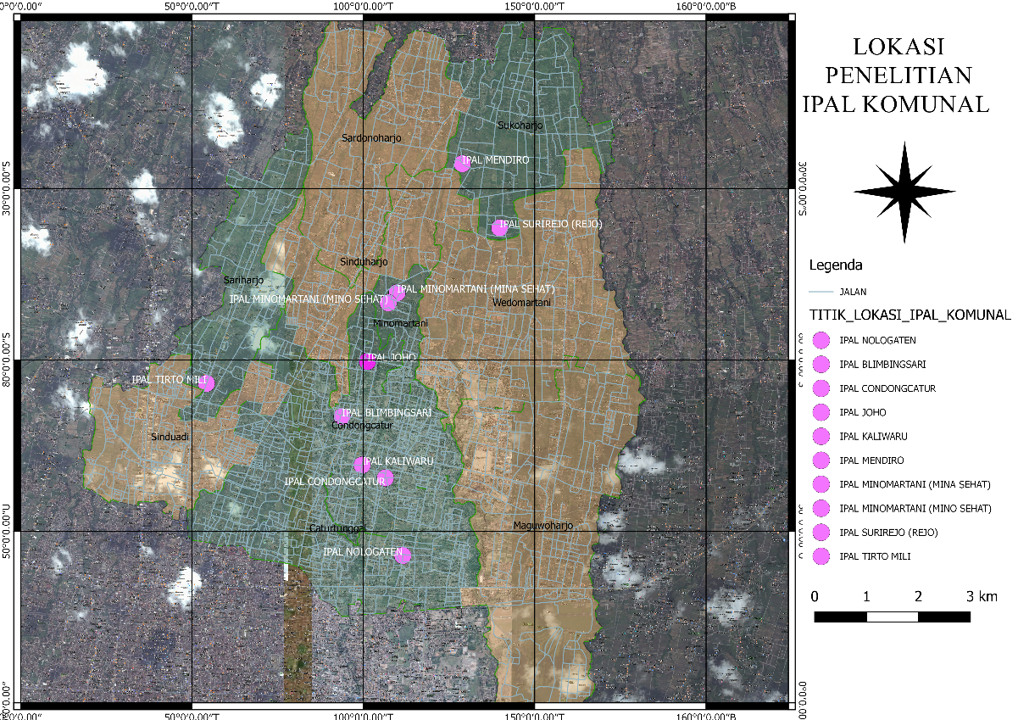
Gambar 3. 1 Lokasi Penelitian IPAL Komunal

Metode Penelitian
Jenis metode penelitan yang digunakan pada penelitian ini adalah metode kualitatif dengan menggunakan pendekatan komparatif, melalui pembuatan rumusan masalah, rencana penelitian, pengumpulan data primer dan sekunder kemudian melakukan pemetaan dan penentuan lokasi penelitian dan analisis data. Metode penelitian ini secara umum akan dijelaskan melalui diagram alir penelitian. Diagram alir penelitian ini ditunjukkan oleh Gambar 3.2 yang dimana akan menggambarkan garis besar tahapan yang akan dilakukan pada penelitian.
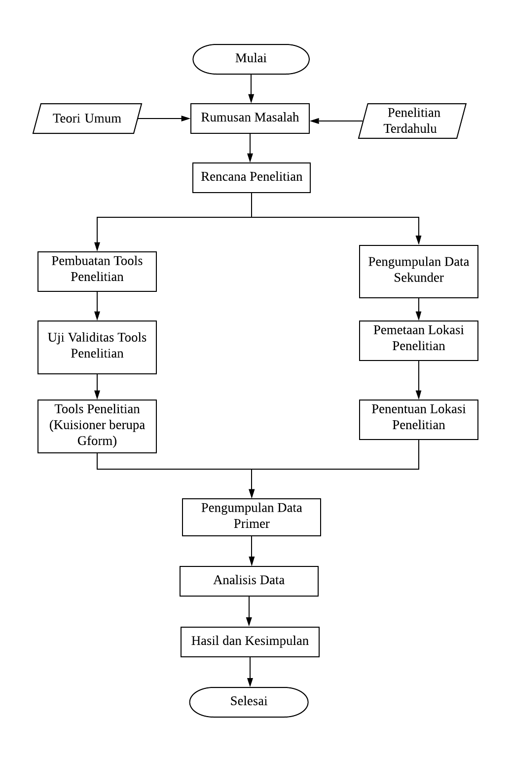
Gambar 3. 2 Metode Penelitian

Dalam metode penelitian yang digambarkan oleh diagram alir pada gambar diatas yang digunakan untuk menyelesaikan masalah dalam penelitian ini diuraikan sebagai berikut:
- Rumusan masalah berasal dari studi literatur pada tahapan ini dilakukan dengan pendekatan ilmiah yang berguna sebagai tambahan pertimbangan dalam peningkatan mutu data yang akan diperoleh dengan sumber terpercaya seperti teori umum yang berasal dari jurnal, buku, tulisan elektronik dan penelitian yang dilakukan sebelumnya.
- Rencana Penelitian yaitu berupa pembuatan Tools dan pengumpulan data sekunder.
- Tools Penelitian : Pada penelitian ini Tools yang digunakan yaitu form kuisioner berupa google form (Gform) dan dokumentasi
- Form kuisioner berisikan pertanyaan mengenai tahapan konstruksi pada IPAL Komunal yang akan di teliti, kuisioner ini bersifat kombinasi (tertutup dan terbuka), dimana ada pertanyaan dan jawabannya telah disusun oleh peneliti, responden penelitian tinggal memilih jawaban yang telah disediakan sesuai dengan pendiriannya (kuisioner tertutup) sedangkan ada beberapa pertanyaan yang bersifat kuisioner terbuka karena pada pertanyaan ini peneliti tidak menyediakan jawaban dikarenakan peneliti ingin mengetahui jawaban yang ada di lapangan. Form kuesioner ini diberikan kepada pengelola IPAL Komunal. Berikut ini diagram alir form kuesioner dapat dilihat pada gambar 3.3, dibawah ini :
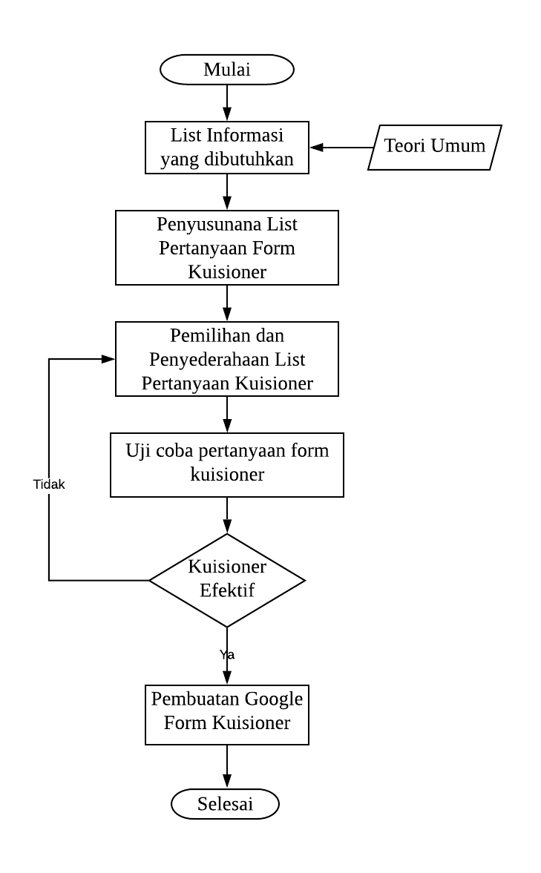
Gambar 3. 3 Diagram Alir Form Kuisioner
- Pengumpulan Data sekunder
Pada penelitian ini data sekunder yang dibutuhkan diperoleh dari Dinas Lingkungan Hidup di Kabupaten Sleman yang dimana berisikan daftar nama IPAL Komunal, kontak pengurus, dan alamat seluruh IPAL Komunal di Kabupaten Sleman, D.I. Yogyakarta sehingga dapat mempermudah pelaksanaan penelitian. Data sekunder lainnya yang dibutuhkan yaitu peraturan-peraturan dan ketentuan tentang IPAL Komunal berdasarkan Peraturan Menteri Pekerjaan Umum dan Perumahan Rakyat Republik Indonesia Nomor 04 Tahun 2017 Tentang Penyelenggaraan Sistem Pengelolaan Air Limbah Domestik, Buku Pedoman dari PERMEN PUPR, Peraturan Gubernur Daerah Istimewa Yogyakarta Nomor 20 Tahun 2008 Tentang Baku Mutu Air Di Provinsi Daerah Istimewa Yogyakarta, PERDA DIY Nomor 2 tahun 2013 tentang pengelolaan air limbah domestik, Peraturan Mentri Lingkungan Hidup dan Kehutanan Nomor 68 Tahun 2016 Tentang Baku Mutu Air Limbah Domestik, serta data- data dari penelitian terdahulu yang bersumber dari jurnal-jurnal terdahulu
- Pemetaan Lokasi Penelitian IPAL Komunal
Pemetaan Lokasi Penelitian IPAL Komunal dilakukan dengan cara sebagai berikut :
  - Melakukan pembatasan/boundary pada wilayah penelitian yaitu hanya pada IPAL Komunal di Kabupaten Sleman,D.I.Yogyakarta
  - Kemudian hasil dari pembatasan wilayah kabupaten tersebut, dapat mengetahui kecamatan dan desa yang masuk ke dalam wilayah penelitian berdasarkan data IPAL Komunal yang didapatkan dari Dinas Lingkungan Hidup Kota Yogyakarta kemudian dilakukan plotting dengan menggunakan QGIS
  - Dari hasil plotting IPAL Komunal kemudian dilakukan pemetaan.
- Penentuan Lokasi Penelitian IPAL Komunal
Penentuan lokasi ini untuk mengetahui dan menentukan lokasi IPAL Komunal yang akan dilakukan pengambilan sampel penelitian. Metode penentuan lokasi yang digunakan adalah metode purposive, yaitu penentuan lokasi sampling berdasarkan pertimbangan-pertimbangan tertentu sehingga dapat mempermudah penelitian seperti lokasi sampling, efisiensi waktu dan biaya. Penelitian ini dilakukan di Kecamatan Ngaglik dan Kecamatan Depok, Kabupaten Sleman, D.I.Yogyakarta dikarenakan di Kecamatan Ngaglik dan Kecamatan Depok merupakan daerah yang memiliki kepadatan penduduk yang tinggi, memiliki jumlah IPAL Komunal yang banyak dan jumlah sambungan rumah lebih dari jumlah minimum 50 sambungan rumah. Total Titik lokasi penelitian yaitu 10 titik sampling IPAL Komunal, yang diharapkan dapat mewakilkan IPAL Komunal di Kecamatan Ngaglik dan Depok, Kabupaten Sleman, D.I.Yogyakarta
- Pengumpulan data primer
Data primer yang dibutuhkan pada penelitian ini yaitu data mengenai tahapan konstruksi IPAL Komunal di Kecamatan Ngaglik dan Depok, Kabupaten Sleman, D.I.Yogyakarta yang diperoleh dengan cara wawancara online menggunakan perangkat penelitian berupa google form kuisioner dan dokumentasi yang didokumentasikan oleh pengelola IPAL Komunal.
- Analisis data
Analisis data yang dilakukan pada penelitian ini menggunakan perbandingan komparatif.
- Kemudian di dapatkan Hasil dan kesimpulan dari penelitian

Uji Validitas dan reliabilitas Tools
Uji Validitas menurut Sugiyono (2017:125) menunjukan derajat ketepatan antara data yang sesungguhnya terjadi pada objek dengan data yang dikumpulkan oleh peneliti sedangkan Uji reabilitas adalah derajat konsistensi data dalam interval waktu tertentu. Berdasarkan definisi tersebut reabilitas dilakukan untuk mengetahui apakah instrumen menunjukan tingkat ketepatan, keakutaran, kestabilan, atau konsistensi alat tersebut. Instrumen dianggap realibel apabila beberapa kali pengukuran terhadap subyek penelitian memperoleh hasil yang relative sama. Teknik perhitungan nya menggunakan deskriptif hitungan menggunakan perbandingan presentasi yaitu seperti contoh ada yang menggunakan SOP atau Tidak Menggunakan SOP. Uji coba tools dilakukan sebelum penelitian dan bertujuan untuk mengetahui tingkat validitas dan reabilitas tools penelitian.
Uji coba tools dimaksudkan untuk mengetahui tingkat validitas. Pada Uji coba Tools untuk validitas di lakukan di IPAL Komunal Mendiro, untuk form wawancara dilakukan tanya jawab dengan narasumber pengurus IPAL Komunal Mendiro. Uji coba tools form kuesioner dilakukan kepada masyarakat yang menggunakan IPAL Komunal, apakah tiap-tiap pertanyaan yang ada pada kuesioener mudah di pahami dan dijawab oleh responden, sehingga dari form kuisioner yang dibagikan akan diperoleh informasi yang sesuai dengan kebutuhan penelitian. Uji coba tools observasi dilakukan dengan cara melihat langsung kondisi IPAL Komunal Mendiro oleh peneliti. Berdasarkan uji coba tools penelitian, didapatkan bahwa form wawancara, kuesioner dan observasi penelitian dapat dipahami dan memperoleh hasil yang relative sama

Variabel Penelitian
Dalam Penelitian ini terdapat beberapa variabel yang terkait pada penelitian, sebagai berikut:
- Variabel bebas : Perbandingan luas lahan dan sambungan rumah, lama waktu konstruksi, uji coba kebocoran pada konstruksi bangunan dan unit IPAL Komunal, desain IPAL Komunal, sumber pendanaan konstruksi dan pelaksanaan konstruksi IPAL Komunal
- Variabel terikat : Kinerja Ipal Komunal

Teknik Pengumpulan Data
Penelitian ini menggunakan teknik pengumpulan data wawancara dengan menggunakan perangkat kuisioner dan dokumentasi oleh pengelola IPAL Komunal.
- Wawancara
Pada tahapan wawancara ini peneliti menanyakan pertanyaan mengenai tahapan konstruksi IPAL Komunal kepada responden yaitu pengelola IPAL Komunal, kemudian hasil wawancara dicatat pada perangkat kuisioner google form sebagai informasi penting untuk penelitian. Wawancara yaitu proses tanya jawab antara dua orang atau lebih untuk mendapatkan informasi terhadap suatu objek (Soegijino, 1993). Sebelum dilakukan wawancara peneliti menyusun pertanyaan – pertanyaan yang ingin di tanyakan untuk wawancara dengan mengacu pada tahapan konstruksi.

- Kuisioner
Kuisioner adalah seperangkat pertanyaan – pertanyaan secara tertulis yang diberikan kepada responden untuk mengetahui informasi (Arikunto, 2013). Dalam penelitian ini kuisioner digunakan sebagai perangkat untuk mencari informasi dalam wawancara mengenai tahapan konstruksi dalam bentuk pertanyaan. Kuisioner penelitian ini ditujukan kepada pengelola IPAL Komunal.
- Dokumentasi
Dokumentasi memiliki dua arti, yaitu arti sempit dan luas. Dokumentasi dalam arti sempit adalah benda atau barang dalam bentuk tertulis,
sedangkan dokumentasi dalam arti luas yaitu dokumen yang bukan hanya berupa tulisan tetapi juga dapat berupa benda peninggalan di masa lampau seperti prasasti dan simbol lainnya (Widoyoko (2015:50). Dokumentasi pada penelitian ini diperoleh dalam bentuk foto, arsip yang dapat mendukung penelitian. Dokumentasi ini sebagai pelengkap dari wawancara dan kuisioner

Prosedur Analisis Data
Penelitian ini menggunakan metode kualitatif dengan pendekatan komparatif. Menurut Sugiyono (2015) Penelitian kualitatif berfungsi menetapkan fokus penelitian, memilih informan sebagai sumber data, melaksanakan pengumpulan data, menilai kualitas data, menganalisis data, menafsirkan data, dan membuat kesimpulan atas semuanya. Teknik Analisis Data Kualitatif ada beberapa langkah yang dilakukan untuk, sebagai berikut :
- Reduksi Data (Data Reduction)
Data yang telah diperoleh dari lapangan cukup banyak, maka peneliti harus mencatat dengan teliti dan lebih rinci data yang akan diolah, oleh karena itu segera dilakukan analisis data dengan cara mereduksi data. Mereduksi data yang dilakukan yaitu merangkum, memilih hal- hal pokok yang akan dibahas, fokus pada hal-hal yang penting, mencari tema serta pola dan membuang yang tidak perlu.

- Penyajian Data (Data Display)
Data yang telah diperoleh akan terkomposisi, tersusun dalam pola yang berhubungan, dan akan secara mudah untuk dimengerti. Pada penelitian kualitatif, penyajian untuk data dapat menggunakan uraian singkat, bagan, hubungan antara kategori yang diteliti, dan dalam bentuk flowchart. Pada penelitian kualitatif penyajian dalam bentuk teks yang bersifat naratif paling sering digunakan. Dengan melakukan penyajian data dapat mempermudah dan mudah untuk dipahami permasalahan yang terjadi dan dapat mempermudah perencanaan kerja yang akan dilakukan berikutnya.
- Menarik Kesimpulan dan Verifikasi (Conclusion Drawing Verification)
Menarik kesimpulan dan verifikasi dilakukan karena pada saat kesimpulan awal bersifat sementara dan dapat berubah bila tidak ditemukan bukti-bukti yang kuat dan mendukung saat tahap pengumpulan data selanjutnya. Tetapi apabila kesimpulan yang diberikan pada tahap awal telah didukung oleh bukti-bukti yang kuat dan konsisten saat dilakukan penelitian kembali di lapangan, maka kesimpulan tersebut adalah kesimpulan yang kredibel. kesimpulan dari penelitian kualitatif diharapkan adanya temuan baru yang pada penelitiannya sebelumnya belum pernah ada.
Penelitian komparatif yaitu sejenis dengan penelitian yang bersifat deskriptif dimana akan mencari jawaban mengenai suatu sebab dan akibat, dengan dilakukan analisis faktor-faktor mengenai penyebab atau munculnya fenomena tertentu. Penelitian memiliki sifat membandingkan dua kelompok atau lebih dari suatu variabel tertentu (Nazir (2005: 58)). Metode komparatif digunakan untuk perbandingan persamaan, perbedaan antara dua atau lebih fakta dan sifat objek yang ingin dilakukan penelitian berdasarkan dengan kerangka pemikiran tertentu. Menurut Hudson tahun 2007 dalam Irfan tahun 2016, dengan cara menggunakan metode komparatif pada penelitian akan mendapatkan jawaban yang mendasar mengenai sebab akibat dengan menganalisis faktor-faktor penyebab atau terjadinya suatu fenomena tertentu. Ciri-ciri dari metode komparatif adalah dapat menentukan sebaiknya mana yang akan dipilih atau mana yang lebih baik digunakan, rumusan masalah metode komparatif yaitu dengan membandingkan satu atau lebih variabel pada dua atau sampel dan waktu yang berbeda, dan membuat generalisasi tingkat perbandingan berdasarkan dengan cara pandang atau kerangka berfikir yang tertentu.

BAB IV

HASIL DAN PEMBAHASAN

Gambaran Umum IPAL Komunal
Pada penelitian ini pengambilan sampel dilakukan di beberapa IPAL Komunal di wilayah Kecamatan Depok dan Ngaglik, Kabupaten Sleman, Provinsi Daerah Istimewa Yogyakarta. Penentuan titik lokasi pengambilan sampel berdasarkan hasil dari analasis data sekunder IPAL Komunal Kecamatan Depok dan Ngaglik yang diperoleh dari Dinas Lingkungan Hidup, Kabupaten Sleman, Provinsi Daerah Istimewa Yogyakarta. Berdasarkan data sekunder tersebut diperoleh daftar lokasi IPAL Komunal, cakupan pelayanan, program, status tanah, nama KSM/BKM, keterangan IPAL, nama ketua, nomor handphone pengurus dan tahun pembangunan yang ada di Kabupaten Sleman. IPAL Komunal yang dijadikan sebagai titik lokasi penelitian berjumlah 10 IPAL Komunal,yang terdiri dari berdasarkan cakupan pelayan yaitu minimal 50 KK dikarenakan IPAL Komunal dengan jaringan perpipaan berbasis masyarakat melayani minimal 50 KK. Berikut ini adalah gambaran umum mengenai IPAL Komunal yang digunakan sebagai lokasi penelitian, dapat dilihat pada tabel 4.1 :

Tabel 4. 1 Gambaran Umum IPAL Komunal
Nama  IPAL Komunal | Alamat | Tahun Pembangunan | Tahun Beroperasi | Jumlah SR yang terlayani | Yang Mengusulkan Pembangunan IPAL Komunal | Teknologi | Penanggung Biaya Pembangunan
Nologaten | Dukuh Nologaten, Desa Caturtunggal, Kecamatan Depok, Kabupaten Sleman, D.I.Yogyakarta | 2014 | 2014 | 81 KK | Warga | ABR | Pemerintah (USRI) Rp.350.000.000,-
Blimbingsari | RT 04 RW 16 Dukuh Blimbingsari, Desa Condongcatur, Kecamatan Depok, D.I.Yogyakarta. | 2010 | 2010 | 67 KK | Warga | ABR | Pemerintah (Rp.465.000.000,-) dan swadaya warga ± Rp.30.000.000,-
Condongcatur | Desa Condongcatur, Kecamatan Depok, Kabupaten Sleman, D.I.Yogyakarta | 2012 | 2012 | 75 KK | PUSTEKLIM | RBC | Pemerintah,swadayamasyarakat
Minomartani (Mina Sehat) | RW 04 Perumahan Minomartani, Kecamatan Ngaglik, Kabupaten Sleman, D.I.Yogyakarta | 2013 | 2013 | 72 KK | Warga | ABR(Awal)-RBC (Sekarang) | BLM APBN Rp.350.000.000,- dan Swadaya warga Rp.20.163.000.-
Kaliwaru | RT 05 RW 35 Dukuh Kaliwaru, Desa Condongcatur, Kecamatan Depok, Kabupaten Sleman, D.I.Yogyakarta | 2018 | 28-Des-18 | 65 KK | Warga | ABR | APBN Rp.431.153.800,- dan swadaya warga Rp.6.500.000,-
Joho (Banyu Bening) | RT 07 RW 59, Dukuh Joho, Kelurahan Condongcatur, Kecamatan Depok,Kabupaten Sleman, D.I.Yogyakarta | 2014 | 2014 | 65 KK | USRI | ABR | USRI Rp.350.000.000,-
Minomartani (Mino Sehat) | RW 06, Perumahan Minomartani, Kecamatan Ngaglik, Kabupaten Sleman, D.I.Yogyakarta | 2018 | 2019 | 82 KK | Warga | ABR | Pemerintah Pusat (DAK) Rp.431.153.800,- dan swadaya warga Rp.500.000
Jongkang (Tirto Mili) | RT 01 RW 35 Dusun Jongkang, Desa Sariharjo, Kecamatan Ngaglik, Kabupaten Sleman, D.I.Yogyakarta. | 2014 | 2015 | 312 KK | USRI | ABR (Awal) + RBC (Sekarang) | Pemerintah  (Rp.571.768.500,-) dan swadaya warga (Rp.146.466.500,-)
Surirejo (Rejo) | Dukuh Surirejo, Desa Sukoharjo, Kecamtan Ngaglik, Kabupaten Slema, D.I.Yogyakarta | 2013 | 2013 | 63 KK | USRI | ABR | USRI (Rp.350.000.000,-)
Mendiro | Dukuh Mendiro, Desa Sukoharjo, Kecamatan Ngaglik, Kabupaten Sleman, D.I.Yogyakarta | 2016 | 2016 | 63 KK | SANIMAS | Gravel filter+RBC | APBN Rp.400.000.000,- dan warga iuran Rp.130.000,-/KK

Berdasarkan tabel diatas dapat mengetahui informasi tentang IPAL Komunal yang akan dilakukan penelitian seperti nama IPAL Komunal, Alamat IPAL Komunal, Tahun Pembangunan dan Tahun beroperasinya IPAL komunal, Jumlah Sambungan Rumah (SR) yang terlayani, Yang mengusulkan pembangunan IPAL Komunal dan Teknologi yang digunakan

Kebijakan Pembangunan Instalasi Pengolahan Air Limbah (IPAL) Komunal
Pembangunan Instalasi Pengolahan Air Limbah (IPAL) Komunal dinilai mampu membuat masyarakat sekitar menjadi peduli dengan adanya peningkatan kualitas lingkungan hidup (Prisanto et al, 2015). Menurut Prihandrijanti dan Firdayati Tahun 2011 dalam penelitiannya, bahwa sistem pengelolaan untuk air limbah domestik yang bersifat komunal sesuai untuk kawasan diwilayah perkotaan dikarenakan dalam hal pengoperasian dan perawatan lebih menguntungkan dan dapat menjadi solusi bagi daerah yang memiliki tingkat kepadatan tinggi. Berikut ini Kebijakan Mengenai Pembangunan Instalasi Pengolahan Air Limbah (IPAL) Komunal.

Kebijakan Peraturan Menteri Pekerjaan Umum dan Perumahan Rakyat Republik Indonesia
Berdasarkan Peraturan Menteri Pekerjaan Umum dan Perumahan Rakyat Republik Indonesia Nomor 04 Tahun 2017 Tentang Penyelenggaraan Sistem Pengolahan Air Limbah Domestik. Pengelolaan mengenai sistem pengelolaan air limbah domestik atau yang disingkat dengan SPALD merupakan serangkaian kegiatan untuk melaksanakan pengelolaan dan pengembangan sarana dan prasarana pelayanan air limbah domestik. Terdapat 2 sistem pengelolaan air limbah domestik yaitu sistem pengelolaan air limbah domestik setempat (SPALD-S) dan sistem pengelolaan air limbah domestik terpusat (SPALD-T). Dalam penelitian ini menggunakan sistem pengelolaan air limbah domestik terpusat (SPALD-T) dikarenakan cakupan pelayanan terdiri atas skala perkotaan, pemukiman dan kawasan tertentu. Rumah atau bangunan baru yang ada didalam cakupan pelayanan skala perkotaan atau permukiman wajib disambungkan dengan SPALD-T. Ada beberapa komponen pada SPALD-T yaitu sistem Pelayanan, sistem Pengumpulan dan sistem Pengolahan Terpusat. Prasarana dan sarana yang digunakan untuk pengolahan terpusat adalah Instalasi Pengolahan Air Limbah Domestik (IPALD) untuk cakupan pelayan kota, permukiman atau skala kawasan tertentu. Instalasi Pengolahan Air Limbah Domestik (IPALD) terdiri dari prasarana utama, prasarana dan sarana pendukung. Prasarana utama pada IPALD memiliki beberapa komponen yaitu bangunan untuk pengolahan air limbah, bangunan pengolahan untuk lumpur, peralatan mekanikal maupun elektrikal dan unit untuk proses lumpur kering. Prasarana dan sarana pendukung terdiri dari gedung perkantoran, laboratorium, bengkel kerja, gudang, infrastruktur jalan, sumur pantau, fasilitas air bersih dan alat pemeliharaan.

4.2.2 Kebijakan Peraturan Daerah Kabupaten Sleman
Berdasarkan Peraturan Daerah Kabupaten Sleman Nomor 2 Tahun 2013 Tentang Pengelolaan Air Limbah Domestik. Pembangunan sarana pengelolaan untuk air limbah domestik dengan menggunakan sistem terpusat dilakukan pada wilayah yang termasuk kawasan perkotaan.
- Sarana untuk pengelolaan air limbah domestik menggunakan sistem terpusat yang terdiri dari instalasi dan jaringan perpipaan yaitu sebagai berikut:
- IPAL yang terpusat
- Jaringan perpipaan yang digunakan untuk aliran air limbah domestik dari Sambungan Rumah (SR) ke IPAL terpusat,yaitu :
  - Jaringan pipa induk
  - Jaringan pipa lateral atau pengumpul
  - Jaringan pipa servis
  - Sambungan Rumah (SR)
  - Jaringan pipa penggelontor.
- Dalam melakukan tahapan pembangunan untuk sarana pengelolaan air limbah domestik dilakukan oleh pemerintah dan masyarakat.
- Ketentuan yang lebih lanjut mengenai pelaksanaan tahapan pembangunan sarana untuk pengelolaan air limbah diatur dengan Peraturan Bupati.
Berdasarkan kebijakan diatas maka dibutuhkan pembangunan sarana untuk pengelolaan air limbah domestik seperti IPAL yang menggunakan sistem terpusat. Pembangunan IPAL (Instalasi Pengolahan Air Limbah) Komunal digunakan untuk memproses pengolahan limbah cair domestik secara komunal agar lebih aman jika ingin dibuang ke lingkungan dan telah sesuai dengan baku mutu lingkungan (Karyadi (2010 : 67)). Pembangunan IPAL komunal diharapkan dapat mewujudkan kota yang sehat dikarenakan pengelolaan air limbah domestik yang tepat sehingga mampu melindungi kesehatan masyarakat, kualitas air tanah, air permukaan dan mampu memenuhi kebutuhan untuk air bersih dan pelestarian lingkungan

Faktor-Faktor yang mempengaruhi tahapan konstruksi IPAL Komunal di Kabupaten Sleman, D.I.Yogyakarta
Dalam konstruksi IPAL Komunal ada beberapa aspek yang perlu diperhatikan seperti aspek teknis, pendanaan, peran pemerintah serta masyarakat.

Aspek Teknis
Menurut Buku Sistem Pengelolaan Air Limbah Domestik – Terpusat Skala Permukiman Tahun 2016, Aspek teknis adalah aspek yang sangat mempengaruhi keberlanjutan pembangunan konstruksi IPAL Komunal. Apabila aspek teknis diabaikan dalam tahap kosntruksi, maka akan terjadi permasalahan seperti konstruksi tidak selesai dan menjadi gagal konstruksi.

4.3.1.1 Perbandingan Luas Lahan IPAL Komunal dan Jumlah SR Yang Terlayani Di lapangan Dengan Kebijakan PUPR
Dalam Pembangunan IPAL Komunal kebutuhan luas lahan dan jumlah SR merupakan hal yang penting dalam melakukan pembangunan IPAL. Berdasarkan Buku 3 Sistem Pengelolaan Air Limbah Domestik – Terpusat Skala Permukiman Tahun 2016, kebutuhan untuk luas lahan IPAL yang dibutuhkan untuk sistem pengolahan air limbah domestik yang menggunakan sistem anaerob tergantung dengan jumlah rumah fasilitas domestik yang dilayaninya. Berikut ini perbandingan antara Luas lahan IPAL Komunal dengan sambungan rumah menggunakan sistem pengolahan anaerob berdasarkan data primer yang telah di kumpulkan dengan kebijakan PUPR. Pada perbandingan ini hanya membandingkan IPAL Komunal yang menggunakan sistem pengolahan anaerob (ABR) untuk sistem pengolahan Aerob tidak dilakukan dikarenakan kebutuhan luas lahan aerob (RBC) lebih sedikit dibandingkan anaerob (ABR). Berikut ini gambar grafik perbandingan yang dapat dilihat pada gambar 4.2, dibawah ini :

Gambar 4. 1 Perbandingan Luas Lahan dan Sambungan Rumah
Berdasarkan Buku Sistem Pengelolaan Air Limbah Domestik – Terpusat Skala Permukiman Tahun 2016, Kebijakan mengenai luas lahan dan sambungan rumah untuk luas lahan 40 m² mampu melayani 100 sambungan rumah (SR). Dari hasil wawancara dengan pengelola IPAL Komunal diperoleh hasil IPAL Komunal Blimbingsari dengan luas lahan 200 m² mampu melayani 67 KK yang pada awal perencanaan ingin melayani sampai 80 KK dikarenakan elevasi yang tidak sesuai sehingga hanya mampu menjangkau 67 KK. IPAL Komunal Joho memiliki luas lahan 100 m² pada awal perencanaan untuk 2 RT (RT 06 dan 07) dengan jumlah sambungan rumah sekitar 102 KK, tetapi hanya mampu melayani 65 KK untuk RT 07 dikarenakan lahan pada daerah tersebut merupakan lahan bebatuan, elevasi rumah warga lebih rendah dibandingkan IPAL Komunal dan warga kurang berkenan menyambungkan rumah mereka ke IPAL Komunal dikarenakan rumah mereka sudah berlantaikan keramik, sehingga jika dilakukan pembongkaran membutuhkan biaya yang lebih banyak dibandingkan dengan warga yang dari awal sudah menyambungkan rumah mereka ke IPAL Komunal. IPAL Komunal Surirejo dengan luas lahan 66 m² mampu melayani 63 KK yang pada awal perencanaan akan melayani 100 KK, hal ini dikarenakan elevasi tidak sesuai sehingga tidak mampu menjangkau sambungan rumah, rumah warga yang sudah permanen tidak ingin dilakukan pembongkaran dan ada beberapa warga elevasi rumahnya dapat disambungkan tetapi pemilik tidak berkenan dikarenakan bau. IPAL Komunal Kaliwaru dengan luas lahan 47 m² mampu melayani 65 KK yang pada awal perencanaan akan melayani sambungan rumah sebanyak 65 KK, hal ini telah sesuai dengan perencanaan. IPAL Komunal Nologaten luas lahan 54 m² mampu melayani 81 KK (300 Jiwa) sedangkan pada awal perencanaan melayani 75 KK (300 – 400 Jiwa) hal dikarenakan elevasi rumah warga yang lebih rendah dari pada IPAL Komunal. IPAL Komunal Mino Sehat luas lahan 31,5 m² mampu melayani 82 KK yang pada awal perencanaan 100 KK, hal ini dikarenakan elevasi rumah lebih rendah dibandingkan dengan IPAL Komunal dan ada beberapa rumah yang tidak bisa disambungkan ke IPAL komunal karena tidak diizinkan oleh Dinas Pekerjaan Umum (PU) untuk membongkar jalanan karena didalamnya ada pipa PDAM dan kabel listrik. Berdasarkan hasil wawancara dapat dibuat perbandingan antara luas lahan IPAL Komunal dengan jumlah sambungan rumah (SR) dan kebijakan PUPR mengenai luas lahan dan sambungan rumah (SR) pada gambar 4.1, hanya 1 IPAL Komunal yang telah memanfaatkan luas lahan dan sambungan rumah dengan optimal dikarenakan hampir mendekati dengan Kebijakan PUPR yaitu IPAL Mino Sehat.
Rekomendasi yang dapat dilakukan untuk menyelasaikan permasalahaan yang terjadi, pada saat penentuan lokasi dan daerah pelayanan IPAL Komunal wajib dilakukan dengan baik dan sesuai dengan kebutuhan pada saat tahap perencanaan. Ada beberapa hal yang perlu di perhatikan untuk menentukan lokasi bangunan IPAL seperti ketersediaan dan kondisi lahan yang sesuai dengan ukuran, topografi dan administrasi, ketinggian muka air banjir, jarak yang cukup jauh dari permukiman untuk menghindari terjadinya gangguan bau, akses jalan yang mendukung untuk operasional dan pemeliharaan, dapat dilakukan pengembangan seperti penambahan jumlah kapasitas dan pengembangan menjadi sewerage system dan tidak ada penolakan dari warga masyarakat sekitar. Pada pelaksanaan untuk sambungan rumah tidak dapat menghindari adanya pembongkaran pada bagian dalam rumah untuk meminimalisir terjadi pembongkaran dan berdampak pada bangunan dan aktifitasnya, dapat dilakukan dengan cara sebagai berikut :
    - Pada saat penyambungan SR, apabila seluruh pipa eksisting berasal dari kamar mandi, WC dan tempat mencuci telah menuju ke depan atau samping rumah, kemungkinan untuk pembongkaran dapat dihindari dikarenakan bisa secara langsung disambungkan ke pipa eksisting
    - Apabila hanya setengah bagian pipa yang mengarah ke depan dan samping rumah, maka bagian pipa yang belum mengarah ke depan atau samping harus dilakukan pembongkaran, untuk disambungkan ke sistem air limbah yang terpusat.
    - Seluruh pipa lama (eksisting) telah mengarah pada bagian belakang dan tidak ada akses untuk ke jalan depan atau samping rumah, maka perlu dibongkar melalui bagian dalam rumah agar dapat menyambungkan seluruh pipa ke sistem (Buku Sistem Pengelolaan Air Limbah Domestik – Terpusat Skala Permukiman, 2016).

4.3.1.2 Lama Waktu Konstruksi IPAL Komunal
Lama waktu konstruksi IPAL Komunal, merupakan hal yang perlu di perhatikan agar dapat mengetahui kapan IPAL Komunal dapat digunakan, pada saat perencanaan waktu konstruksi IPAL Komunal telah ditentukan. Berikut ini hasil wawancara dengan pengelola IPAL Komunal yang dapat dilihat pada tabel 4.2 :

Tabel 4. 2 Waktu Konstruksi IPAL Komunal
No | Nama IPAL | Sesuai rencana | Tidak sesui rencana
No | Nama IPAL | Sesuai rencana | Kondisi Cuaca | Bencana Alam | Administrasi | Kondisi Lahan
1 | Nologaten |  | √
2 | Blimbingsari |  |  | √
3 | Condongcatur | √
4 | Minomartani- Mina Sehat | √
5 | Kaliwaru |  |  |  | √
6 | Joho (Banyu Bening) |  |  |  |  | √
7 | Surirejo (Rejo) | √
8 | Minomartani - Mino Sehat |  |  |  |  | √
9 | Jongkang (Tirto Mili) |  |  |  |  | √
10 | Mendiro | √

Berdasarkan data dari tabel 4.2, Terdapat 4 IPAL Komunal dari jumlah total 10 IPAL komunal yang diteliti waktu konstruksi bangunan IPAL Komunal sesuai dengan perencanaan awal dan 6 IPAL Komunal dari jumlah total 10 IPAL Komunal yang tidak sesuai waktu konstruksi dengan yang telah di rencanakan. Hal ini dikarenakan beberapa hal seperti di IPAL Komunal Nologaten mundur 1 bulan karena kondisi cuaca pada saat konstruksi bangunan IPAL Komunal hujan dan pekerja yang berjumlah sedikit membuat jam kerja konstruksi menjadi lebih sedikit. IPAL Komunal Blimbingsari tidak sesuai dengan waktu konstruksi rencana awal karena pada saat waktu konstruksi bangunan IPAL Komunal terjadi bencana alam yaitu meletusnya gunung merapi. IPAL Komunal Kaliwaru waktu konstruksi tidak sesuai rencana karena adanya permasalahan administrasi IPAL Komunal. IPAL Komunal Joho waktu konstruksi tidak sesuai dengan yang di rencanakan karena lahan yang digunakan untuk konstruksi bangunan IPAL Komunal yaitu lahan yang banyak bebatuan, berdekatan dengan sungai, dan pada saat penggalian lahan munculnya sumber mata air sehingga membutuhkan dan menunggu datangnya alat berat pada saat konstruksi dan mengalami kemunduran 3 bulan. IPAL Komunal Mino sehat mundur 1 bulan dari waktu yang di rencanakan karena kondisi lahan banyak bebatuan karena luas lahan yang digunakan kecil dan terbatas biayanya sehingga dibersihkan dengan cara manual oleh pekerja IPAL Komunal. IPAL Komunal Jongkang (Tirto Mili) mundur 3 bulan dari target waktu konstruksi yang direncanakan dikarenakan lahan yang digunakan untuk lokasi IPAL Komunal lahan yang luas dan bebatuan sehingga dibutuhkan alat berat untuk mengatasi masalah tersebut.
Rekomendasi untuk permasalahan lahan IPAL Komunal, pada saat perencanaan ada beberapa hal yang perlu diperhatikan untuk penentuan lokasi pembangunan IPAL seperti ketersediaan dan kondisi lahan yang sesuai dengan ukuran, topografi dan administrasi, ketinggian muka air banjir, akses jalan untuk operasi dan pemeliharaan, jarak IPAL Komunal yang cukup jauh dari permukiman warga untuk menghindari adanya permasalahan bau dan estetika lingkungan, tidak adanya penolakan dari warga sekitar dan dapat dilakukan pengembangan untuk perencanaam jangka panjang seperti penambahan untuk kapasitas, pengembangan menjadi sewerage system (Buku Sistem Pengelolaan Air Limbah Domestik – Terpusat Skala Permukiman, 2016).

4.3.1.3 Uji coba kebocoran pada konstruksi bangunan dan unit PAL
Instalasi Pengolahan Air Limbah (IPAL) Komunal yang menggunakan Sistem Perpipaan terdiri dari Bangunan IPAL dan Sistem jaringan perpipaan. Bangunan IPAL berfungsi untuk menampung air limbah yang dialirkan dari sistem perpipaan untuk kemudian diolah agar air buangan (Effluent) yang aman bagi lingkungan. Komponen yang ada pada Bangunan IPAL yaitu Bak inlet, Bak pengolahan dan Bak outlet. Menurut Buku SANIMAS IDB Tahun 2016, bangunan IPAL tidak boleh memiliki kebocoran maka diharuskan memiliki struktur yang kuat dan tahan air, sehingga diperlukannya ada uji coba konstruksi kebocoran pada bangunan dan unit IPAL. Uji coba kebocoran pada unit IPAL dilakukan untuk meyakinkan IPAL yang telah selesai dilakukan pembangunan tidak mempunyai kebocoran, pengujian untuk struktur hidrolis wajib dilaksanakan sebelum adanya pengecoran di plat bagian atas. Bekisting yang telah dilepas kemudian semua dinding IPAL wajib dibersihkan dari timbunan agar kebocoran pada bagian dinding dapat diketahui dengan jelas. Sebelum dilakukannya pelaksanaan tahapan pengujian Unit IPAL, tidak boleh adanya dilakukan pengecatan. Pada saat pemeriksaan unit kompartemen, harus diisi air sampai setinggi outletnya kemudian dilakukan penutupan dan biarkan terisi kurang lebih 24 jam, pengujian ini dilakukan setiap dua kompartemen dengan cara berurutan, ketinggian dari air selama waktu pengujian harus terus diamati dan tidak boleh adanya penurunan muka air, maksimum penuruan yang diizinkan selama waktu 24 jam hanya 1 cm. apabila penurunan permukaan air melebihi 1 cm dalam waktu 24 jam tandanya IPAL mengalami kebocoran dan harus dicari pada bagian IPAL yang bocor dan segera dilakukan perbaikan. Berikut ini hasil wawancara dengan pengelola IPAL Komunal yang dapat dilihat pada tabel 4.3 :
Tabel 4. 3 Uji coba Kebocoran Konstruksi Bangunan IPAL Komunal Dan Unit IPAL
No | Nama IPAL | Ada uji coba | Tidak ada uji coba
1 | Nologaten | √
2 | Blimbingsari | √
3 | Condongcatur |  | √
4 | Minomartani- Mina Sehat | √
5 | Kaliwaru | √
6 | Joho (Banyu Bening) | √
7 | Surirejo (Rejo) | √
8 | Minomartani- Mino Sehat | √
9 | Jongkang (Tirto Mili) | √
10 | Mendiro | √

Berdasarkan hasil wawancara dengan pengelola IPAL Komunal ada 9 IPAL Komunal yang di teliti melakukan uji coba kebocoran konstruksi bangunan dan unit IPAL Komunal dan 1 tidak melakukan uji coba konstruksi kebocaraan pada bangunan dan Unit IPAL seperti IPAL Komunal Condongcatur dikarenakan pada IPAL tersebut konstruksi bangunan dan unit IPAL sudah sesuai dengan perencanaan IPAL Komunal dari Pemerintah, seharusnya uji coba konstruksi bangunan dan unit IPAL harus tetap dilakukan untuk mengetahui bangunan dan unit IPAL tidak terjadi kebocoran dan layak untuk digunakan sehingga tidak terjadi permasalahan kemudian.

4.3.1.4 Desain IPAL Komunal Yang Direncanakan Dengan Kenyataan Dilapangan
Dalam pembangunan IPAL Komunal salah satu permasalahan yang sering terjadi dalam penggunaan teknologi IPAL Komunal adalah kegagalan pada saat proses pengolahan atau efisiensi pengolahan air limbah yang rendah dikarenakan desain yang kurang tepat. Berikut ini hasil wawancara dengan pengelola IPAL Komunal yang dapat dilihat pada tabel 4.4 :
Tabel 4. 4 Perbandingan Desain IPAL Komunal Yang Direncanakan Dengan Kenyataan Dilapangan
No | Nama IPAL | Sesuai rencana | Tidak sesuai rencana
1 | IPAL Nologaten | √
2 | IPAL Blimbingsari | √
3 | IPAL Condong Catur | √
4 | IPAL Minomartani- Mina Sehat | √
5 | IPAL Kaliwaru | √
6 | IPAL Joho (Banyu Bening) | √
7 | IPAL Surirejo (Rejo) | √
8 | IPAL Minomartani (Mino Sehat) | √
9 | IPAL Jongkang (Tirto Mili) |  | √
10 | IPAL Mendiro | √

Berdasarkan hasil wawancara dengan pengelola IPAL Komunal,terdapat 9 atau 90% IPAL Komunal di Kecamatan Ngaglik dan Depok desain bangunan IPAL Komunal telah sesuai dengan yang direncanakan sedangkan ada 1 atau 10% IPAL komunal yang desain bangunan tidak sesuai dengan yang direncanakan yaitu IPAL Komunal Tirto Mili dikarenakan warga yang ingin ikut menggunakan IPAL Komunal lebih banyak setelah adanya sosialisasi pembangunan sehingga perlu dilakukan penambahan luasan yang awalnya hanya 5 x 12 m² menjadi 5,5 x 30 m².
Rekomendasi untuk permasalahan yang terjadi seharusnya pada saat sosialisasi program masyarakat dapat mencari tau pentingnya IPAL Komunal agar pada saat perencanaan dapat disesuaikan dengan desain IPAL Komunal untuk kebutuhan warga sekitar.

Aspek Peran Pemerintah dan Warga Dalam Konstruksi IPAL Komunal
Dalam konstruksi IPAL Komunal Peran Pemerintah dan Peran masyarakat sangat diperlukan. Peran Pemerintah sangat dibutuhkan untuk masalah pendanaan konstruksi, standar dan kriteria untuk konstruksi IPAL Komunal sedangkan untuk peran masyarakat dalam konstruksi IPAL Komunal harus dilakukan mulai sejak dari tahap perencanaan agar masyarakat memahami hak dan kewajibannya dikarenakan untuk mendorong masyarakat agar memiliki rasa kepemilikan yang lebih besar, kemudian dapat berpartisipasi dalam tahap perencanaan, tahap konstruksi, tahap operasi dan tahap pemeliharaan. Peranan masyarakat dapat berupa kontribusi pemikiran, waktu, dan keuangan baik untuk konstruksi (minimal dengan biaya sambungan rumah), maupun operasi pemeliharaan melalui pembayaran iuran bulanan secara rutin. Berikut ini hasil wawancara dengan pengelola IPAL Komunal yang dapat dilihat pada tabel 4.5 :

Tabel 4. 5 Peran Pemerintah Dan Warga
No | Nama IPAL | Sumber Pendanaan Konstruksi IPAL |  |  |  | Pelaksanaan Konstruksi Bangunan IPAL
No | Nama IPAL | Pemerintah (Dana secara pagu) | Warga dan Pemerintah |  | Warga | Pemerintah | Warga dan Pemerintah | Warga
No | Nama IPAL | Pemerintah (Dana secara pagu) | Pemerintah (Dana secara pagu) | Warga (Menambahkan secara swadaya)
1 | Nologaten | √ |  |  |  |  | √
2 | Blimbingsari |  | √ | √ |  |  | √
3 | Condongcatur |  | √ | √ |  |  | √
4 | Minomartani (Mina Sehat) |  | √ | √ |  |  | √
5 | Kaliwaru |  | √ | √ |  |  | √
6 | Joho (Banyu Bening) | √ |  |  |  |  | √
7 | Surirejo (Rejo) | √ |  |  |  |  | √
8 | Minomartani (Mino Sehat) |  | √ | √ |  |  | √
9 | Jongkang (Tirto Mili) |  | √ | √ |  |  | √
10 | Mendiro |  | √ | √ |  |  | √

4.3.2.1 Sumber Pendanaan Konstruksi IPAL Komunal
Berdasarkan Hasil wawancara dengan pengelola IPAL Komunal, Pendanaan konstruksi IPAL Komunal sebanyak 3 dari IPAL Komunal yang dilakukan penelitian dana konstruksi diberikan penuh oleh pemerintah melalui program Urban Sanitation and Rural Infrastructure (USRI) secara pagu sebesar Rp.350.000.000,- dan mencukupi untuk konstruksi bangunan IPAL Komunal sehingga warga tidak melakukan iuran kembali secara swadaya, berikut ini nama IPAL Komunal yang warganya tidak melakukan iuran kembali yaitu Nologaten, Surirejo (Rejo) dan Joho (Banyu Bening) dan 7 IPAL komunal dari total 10 IPAL komunal yang diteliti pendanaan diberikan secara pagu oleh pemerintah kemudian ditambahkan oleh warga secara swadaya dikarenakan biaya yang diberikan oleh pemerintah belum mencukupi seperti IPAL Komunal Blimbingsari, Condongcatur, Minasehat, Kaliwaru, Minosehat, Jongkang (Tirto Mili) dan Mendiro. IPAL komunal Blimbingsari Pemerintah memberikan dana sebesar Rp.465.000.000,- karena dana tersebut tidak mencukupi, maka warga ikut membantu secara swadaya sebesar ± Rp.30.000.000,-. IPAL Komunal Condongcatur dibangun melalui Program Pusat Pengembangan Teknologi Tepat Guna Pengolahan Limbah Cair (PUSTEKLIM) yang bekerja sama dengan APEX (Asian People’s Exchange, LSM Jepang) dan Yayasan Dian Desa. Pembiayaan pembangunan IPAL Komunal Condongcatur di biayai oleh pemerintah dan swadaya warga. IPAL Komunal Minomartani (Mina Sehat) diusulkan oleh warga melalui program Urban Sanitation and Rural Infrastructure (USRI) dari Kementrian Pekerjaan Umum, Direktorat Jendral cipta karya. Pendanaan konstruksi bangunan IPAL Komunal di Minomartani (Mina sehat) diberikan secara pagu oleh pemerintah melalui dana APBN sebesar Rp.350.000.000,- dikarenakan dana belum mecukupi warga secara swadaya ikut membantu sebesar Rp.20.163.000,- . IPAL komunal Kaliwaru dibangun atas usulan warga setempat dikarenakan kondisi di daerah tersebut merupakan kawasan kumuh dan memiliki kepadatan penduduk yang tinggi setelah adanya sosialisasi dari pemerintah setempat melalui program Sanitasi Berbasis Masyarakat (SANIMAS) dari Kementrian Pekerjaan Umum melalui Direktorat Jendral cipta karya, Pendanaan konstruksi bangunan IPAL Komunal pemerintah memberikan dana dari APBN sebesar Rp.431.153.800,- karena belum mencukupi warga membantu secara swadaya dengan total Rp.6.500.000. IPAL Komunal Mino Sehat diusulkan oleh warga dari Dinas Lingkungan Hidup melalui program Urban Sanitation and Rural Infrastructure (USRI), Biaya pendanaan IPAL Komunal berasal dari Dana Alokasi Khusus (DAK) sebesar Rp.431.153.800,- dan swadaya masyarakat sebesar Rp.500.000,-. Pembangunan IPAL Komunal Jongkang (Tirto mili) berasal dari Program Urban Sanitation and Rural Infrastructure (USRI) dari Kementrian Pekerjaan Umum melalui Direktorat Jendral cipta karya. Pendanaan konstruksi bangunan IPAL Komunal berasal dari dana pemerintah sebesar Rp.571.768.500,- dan swadaya warga sebesar Rp.146.466.500,-. IPAL Komunal Mendiro dibangun melalui program Sanitasi Berbasis Masyarakat (SANIMAS) dari Kementrian Pekerjaan Umum melalui Direktorat Jendral cipta karya. Pendanaan konstruksi IPAL Komunal berasal dari dana APBN sebesar Rp.400.000.000,- dan warga iuran sebesar Rp.130.000,-/KK.

4.3.2.2 Pelaksanaan Konstruksi Bangunan IPAL Komunal
Berdasarkan hasil wawancara dengan pengelola IPAL Komunal dari jumlah total 10 IPAL Komunal dalam melakukan konstruksi bangunan IPAL Komunal pemerintah dan warga saling bekerjasama. IPAL Komunal Joho (Banyu Bening) dalam proses konstruksi bangunan pemerintah memberikan fasilitator perencanaan dan pengawas pembangunan IPAL Komunal sedangkan tenaga kerja IPAL Komunal secara penuh oleh warga secara gotong royong yang tergabung dalam Kelompok Swadaya Masyarakat (KSM) dan warga pengguna serta warga membantu dalam hal konsumsi. Dalam konstruksi bangunan IPAL Komunal Surirejo (Rejo) pemerintah memberikan fasilitator pendamping instalasi, konstruksi dan laporan dan untuk tenaga kerja konstruksi bangunan IPAL Komunal berasal dari warga pengguna dan diberikan upah sesuai dengan pekerjaan yang dilakukan. Konstruksi bangunan IPAL Komunal Minomartani (Mino sehat) pemerintah memberikan fasilitator perencanaan dan pengawas dan tenaga kerja berasal dari warga dan diberikan upah sesuai dengan pekerjaan yang dilakukan serta membantu memberikan konsumsi kepada tenaga kerja. Pelaksanaan Konstruksi bangunan IPAL Komunal Condongcatur pemerintah memberikan fasilitator dan tenaga kerja konstruksi bangunan IPAL Komunal berasal warga dan dibayar oleh pemerintah. Konstruksi IPAL Komunal Jongkang (Tirto mili) pemerintah memberikan fasilitator perencanaan dan pengawas pembangunan IPAL Komunal dan warga membantu secara gotong royong menjadi tenaga pada sampai selesainya konstruksi bangunan IPAL Komunal. IPAL Komunal Mendiro dalam proses konstruksi bangunan pemerintah menyediakan konsultan perencanaan IPAL Komunal namun dalam pelaksanaan pembangunan dikerjakan oleh warga secara gotong royong. IPAL Komunal Nologaten pada saat waktu konstruksi bangunan, pemerintah memberikan fasilitator sosial, teknis dan manajemen dan untuk tenaga kerja konstruksi bangunan dilakukan oleh warga dan diberikan upah sesuai dengan perjanji dari pemerintah. Konstruksi bangunan IPAL Komunal Mina Sehat pemerintah memberikan konsultan pendamping, untuk konstruksi bangunan dilakukan secara gotong royong oleh warga dan ada tenaga kerja teknis yang berasal dari warga diberikan upah sesuai dengan pekerjaan. IPAL Komunal Kaliwaru konstruksi bangunan, pemerintah memberikan pembimbing lapangan dan konstruksi bangunan dilakukan oleh warga kemudian diberikan upah sesuai dengan pekerjaan yang dilakukan. IPAL Komunal Blimbingsari pada saat konstruksi bangunan, pemerintah menyediakan konsultan pendamping dan konstruksi bangunan dilakukan oleh warga secara gotong royong.

4.4 Evaluasi faktor-faktor yang mempengaruhi tahapan konstruksi di IPAL Komunal di Kabupaten Sleman, D.I.Yogyakarta
Dalam mengavaluasi kinerja IPAL Komunal berdasarkan faktor – faktor dalam tahapan konstruksi di identifikasi berdasarkan perbandingan luas lahan dan sambungan rumah, lama waktu konstrusi, uji coba kebocoran pada bangunan dan unit IPAL Komunal, desain IPAL Komunal, sumber Pendanaan Konstruksi IPAL Komunal, pelaksanaan Konstruksi IPAL Komunal, Hasil evaluasi dapat dilihat pada tabel 4.6 :

Tabel 4. 6 Evaluasi Faktor Aspek Teknis
Aspek Teknis
No | Nama IPAL Komunal | Hasil Evaluasi | Solusi
1 | Nologaten | Perbandingan antara luas lahan dan sambungan rumah dilapangan dengan kebijakan untuk teknologi ABR, pada IPAL Komunal Nologaten pemanfaatannya masih belum dilakukan secara optimal dikarenakan permasalahan sambungan rumah yang masih banyak belum terjangkau karena elevasi rumah warga yang lebih rendah dibandingkan IPAL Komunal, waktu konstruksi IPAL Komunal tidak sesuai dengan rencana pada saat perencanaan dikarenakan kondisi cuaca hujan dan membuat jam kerja lebih sedikit, uji coba konstruksi bangunan dan unit IPAL Komunal telah dilakukan pada dan desain IPAL Komunal telah sesuai dengan perencanaan. | Solusi untuk menyelesaikan permasalahan sambungan rumah seharusnya, pada saat penentuan lokasi dan daerah pelayanan IPAL Komunal wajib dilakukan dengan baik dan sesuai dengan kebutuhan pada saat tahap perencanaan dengan memperhatikan hal – hal mengenai penentuan titik lokasi bangunan IPAL komunal seperti yang sudah dijelaskan pada sub- bab 4.3.1.1
2 | Blimbingsari | Perbandingan luas lahan dan sambungan rumah di lapangan dengan kebijakan PUPR, untuk teknologi ABR pada IPAL Komunal Blimbingsari pemanfaatannya masih belum dilakukan secara optimal dikarenakan elevasi yang tidak sesuai, lama waktu konstruksi IPAL Komunal tidak sesuai dengan rencana pada saat perencanaan dikarenakan ada bencana alam merapi meletus, uji coba konstruksi bangunan dan unit IPAL Komunal telah dilakukan dan desain telah sesuai perencanaan. | Solusi yang dilakukan untuk menyelesaikan permasalahan sambungan rumah seharusnya, pada saat penentuan lokasi dan daerah pelayanan IPAL Komunal wajib dilakukan dengan baik dan sesuai dengan kebutuhan pada saat tahap perencanaan dengan memperhatikan hal – hal mengenai penentuan titik lokasi bangunan IPAL komunal seperti yang sudah dijelaskan pada sub- bab 4.3.1.1
3 | Joho (Banyu bening) | Perbandingan antara luas lahan dan sambungan rumah IPAL Komunal di lapangan dengan kebijakan untuk teknologi ABR, pada IPAL Komunal Joho (Banyu bening) pemanfaatannya masih belum dilakukan secara optimal dikarenakan lahannya bebatuan, elevasi dan warga kurang berkenan jika rumah mereka dilakukan pembongkaran karena permaslahan biaya, lama waktu konstruksi IPAL Komunal tidak sesuai dengan rencana pada saat perencanaan dikarenakan kondisi lahan yang bebatuan dan harus menunggu alat berat, uji coba konstruksi bangunan dan unit IPAL Komunal telah dilakukan dan desain telah sesuai perencanaan. | Solusi yang dilakukan untuk menyelesaikan permasalahan sambungan rumah, pada saat penentuan lokasi dan daerah pelayanan IPAL Komunal wajib dilakukan dengan baik dan sesuai dengan kebutuhan pada saat tahap perencanaan dengan memperhatikan hal – hal mengenai penentuan titik lokasi bangunan IPAL komunal seperti yang sudah dijelaskan pada sub- bab 4.3.1.1 dan untuk masalah pembongkaran, pembongkaran dapat diminimalisir sesuai dengan penjelasan pada sub bab 4.3.1.1 dan untuk solusi lama waktu perencanaan pemilihan lokasi bangunan IPAL harus memperhatikan hal- hal mengenai penentuan titik lokasi seperti yang sudah dijelaskan pada subab bab 4.3.1.2
4 | Kaliwaru | Perbandingan antara luas lahan dan sambungan rumah IPAL Komunal di lapangan dengan kebijakan, untuk teknologi ABR pada IPAL Komunal Kaliwaru pemanfaatannya masih belum dilakukan secara optimal, dikarenakan elevasi rumah warga yang lebih rendah, lama waktu konstruksi tidak sesuai dengan rencana pada saat perencanaan dikarenakan permasalahan administrasi, uji coba konstruksi bangunan dan unit IPAL Komunal telah dilakukan dan desain telah sesuai perencanaan. | Solusi yang dilakukan untuk menyelesaikan permasalahan sambungan rumah, pada saat penentuan lokasi dan daerah pelayanan IPAL Komunal wajib dilakukan dengan baik dan sesuai dengan kebutuhan pada saat tahap perencanaan dengan memperhatikan hal – hal mengenai penentuan titik lokasi bangunan IPAL komunal seperti yang sudah dijelaskan pada sub- bab 4.3.1.1 dan untuk masalah administrasi dapat dilakukan sebelum IPAL Komunal dibangun.
5 | Surirejo (Rejo) | Perbandingan antara luas lahan dan sambungan rumah IPAL Komunal di lapangan dengan kebijakan untuk teknologi ABR, pada IPAL Komunal Surirejo (Rejo) untuk pemanfaatannya masih belum dilakukan secara optimal, dikarenakan elevasi rumah warga lebih rendah,warga tidak ingi dilakukan pembongkaran dan ada warga yang elevasi sesuai tapi tidak berkenan ikut memakai IPAL Komunal, lama waktu konstruksi seusai dengan rencana pada saat perencanaan, uji coba konstruksi bangunan dan unit IPAL Komunal telah dilakukan dan desain telah sesuai perencanaan. | Solusi yang dilakukan untuk menyelesaikan permasalahan sambungan rumah, pada saat penentuan lokasi dan daerah pelayanan IPAL Komunal wajib dilakukan dengan baik dan sesuai dengan kebutuhan pada saat tahap perencanaan dengan memperhatikan hal – hal mengenai penentuan titik lokasi bangunan IPAL komunal seperti yang sudah dijelaskan pada sub- bab 4.3.1.1 dan untuk masalah pembongkaran, pembongkaran dapat diminimalisir sesuai dengan penjelasan pada sub bab 4.3.1.2
6 | Minomartani (Mino sehat) | Perbandingan antara luas lahan dan sambungan rumah di lapangan dengan kebijakan untuk teknologi ABR, pada IPAL Komunal Mino Sehat, untuk pemanfaatannya telah dilakukan secara optimal dikarenakan rasio perbandingan luas lahan dan sambungan rumah IPAL Komunal telah mendekati dengan kebijakan PUPR, lama waktu konstruksi tidak sesuai dengan rencana pada saat perencanaan dikarenakan lahan yang digunakan untuk IPAL Komunal bebatuan dan dilakukan pembersihan lahan secara manual dikarenakan biaya yang sedikit, uji coba konstruksi bangunan dan unit IPAL Komunal telah dilakukan dan desain telah sesuai perencanaan. | Solusi untuk menyelesaikan permasalahan lama waktu konstruksi seharusnya pada saat perencanaan IPAL Komunal dalam menentukan titik lokasi bangunan IPAL Komunal harus memperhatikan hal- hal yang telah dijelas bab sub-bab 4.3.1.2
7 | Jongkang (Tirto Mili) | Lama waktu konstruksi pada IPAL Komunal Jongkang, tidak sesuai dengan yang direncanakan pada saat perencanaan dikarenakan kondisi lahan yang luas dan bebatuan sehingga dibutuhkan alat berat untuk menyelesaikan masalah tersebut, uji coba konstruksi bangunan dan unit IPAL Komunal telah dilakukan, desain IPAL Komunal tidak sesuai dengan yang direncanakan dikarenakan ada penambahan luasan bangunan IPAL komunal | Solusi untuk menyelesaikan permasalahan lama waktu konstruksi seharusnya pada saat perencanaan IPAL Komunal dalam menentukan titik lokasi bangunan IPAL Komunal harus memperhatikan hal- hal yang telah dijelas bab sub-bab 4.3.1.2 dan untuk desain IPAL Komunal seharusnya pada saat sosialisasi program masyarakat dapat mencari tau pentingnya IPAL Komunal agar pada saat perencanaan dapat disesuaikan dengan desain IPAL Komunal untuk kebutuhan warga sekitar.
8 | Minomartani (Mina Sehat) | Lama waktu konstruksi pada IPAL Komunal Mina sehat telah sesuai dengan rencana pada saat perencanaan, uji coba konstruksi bangunan dan unit IPAL Komunal telah dilakukan, desain IPAL Komunal sesuai dengan yang direncanakan.
9 | Condongcatur | Lama waktu konstruksi pada IPAL Komunal Condongcatur telah sesuai dengan yang direncanakan, uji coba konstruksi bangunan dan unit IPAL Komunal tidak dilakukan dikarenakan telah sesuai dengan desain dari pemerintah, desain IPAL Komunal sesuai dengan yang direncanakan. | Solusi untuk menyelesaikan masalah tersebut adalah uji coba konstruksi bangunan dan unit IPAL harus tetap dilakukan untuk mengetahui bangunan dan unit IPAL tidak terjadi kebocoran dan layak untuk digunakan sehingga tidak terjadi permasalahan kemudian.
10 | Mendiro | Lama waktu konstruksi pada IPAL Komunal Mendiro telah sesuai dengan yang direncanakan, uji coba konstruksi bangunan dan unit IPAL Komunal telah dilakukan, desain IPAL Komunal sesuai dengan yang direncanakan.

Tabel 4. 7 Evaluasi Aspek Peran pemerinah dan warga
Aspek Peran Pemerintah dan warga
No | Nama IPAL Komunal | Keterangan
1 | Nologaten | Sumber pendanaan pada IPAL Komunal Nologaten berasal dari pemerintah, pelaksanaan konstruksi pemerintah dan warga saling bekerjasama.
2 | Blimbingsari | Sumber pendanaan pada IPAL Komunal Blimbingsari berasal dari pemerintah karena tidak mencukupi warga secara swadaya, pelaksanaan konstruksi pemerintah dan warga saling bekerjasama.
3 | Joho (Banyu bening) | Sumber pendanaan pada IPAL Komunal Joho (Banyu bening) berasal dari pemerintah, pelaksanaan konstruksi pemerintah dan warga saling bekerjasama.
4 | Kaliwaru | Sumber pendanaan pada IPAL Komunal Kaliwaru berasal dari pemerintah dan dibantu oleh warga secara swadaya dikarenakan biaya tidak cukup, pelaksanaan konstruksi pemerintah dan warga saling bekerjasama.
5 | Surirejo (Rejo) | Sumber pendanaan pada IPAL Komunal Surirejo berasal dari pemerintah dan warga tidak melakukan iuran untuk pendanaan, pelaksanaan konstruksi pemerintah dan warga saling bekerjasama.
6 | Minomartani (Mino sehat) | Sumber pendanaan pada IPAL Komunal Mino sehat berasal dari pemerintah dan dibantu oleh warga secara swadaya karena biaya dari pemerintah tidak cukup, pelaksanaan konstruksi pemerintah dan warga saling bekerjasama.
7 | Jongkang (Tirto Mili) | Sumber pendanaan pada IPAL Komunal Jongkang (Tirto mili) berasal dari pemerintah dan warga secara swadaya, pelaksanaan konstruksi pemerintah dan warga saling bekerjasama.
8 | Minomartani (Mina Sehat) | Sumber pendanaan pada IPAL Komunal Mina sehat berasal dari pemerintah dan warga secara swadaya, pelaksanaan konstruksi pemerintah dan warga saling bekerjasama.
9 | Condongcatur | Sumber pendanaan pada IPAL Komunal Condongcatur, berasal dari pemerintah dan warga secara swadaya, pelaksanaan konstruksi pemerintah dan warga saling bekerjasama.
10 | Mendiro | Sumber pendanaan pada IPAL Komunal Nologaten berasal dari pemerintah dan warga secara swadaya dikarenakan dana dari pemerintah belum mencukupi, pelaksanaan konstruksi pemerintah dan warga saling bekerjasama.

BAB V

KESIMPULAN DAN SARAN

Kesimpulan
Berdasarkan hasil penelitian maka kesimpulan yang didapatkan dari penelitian ini, kondisi IPAL Komunal yang menggunakan teknologi ABR digunakan secara optimal pemanfaatan luas lahan dan sambungan rumah adalah IPAL Minosehat sedangkan IPAL Komunal yang diteliti lainnya dalam kondisi baik. Berdasarkan evaluasi IPAL Komunal yang ditinjau dalam tahap konstruksi ada 2 faktor aspek yang perlu di perhatikan yaitu Aspek teknis ditinjau dari variable luas lahan dan sambungan rumah IPAL Komunal, lama waktu konstruksi IPAL Komunal, uji coba kebocoran pada bangunan dan unit IPAL Komunal, dan desain IPAL komunal. Aspek peran pemerintah dan warga ditinjau dari variable sumber pendanaan konstruksi dan pelaksanaan konstruksi bangunan IPAL Komunal. Hasil dari setiap faktor dalam tahap kosntruksi 10 IPAL komunal dari tahap konstruksi ditinjau dari 2 aspek yaitu aspek teknis dan aspek peran pemerintah dan masyarakat. Berdasarkan tinjauan dari aspek teknis, untuk variable perbandingan luas lahan dan sambungan rumah dilapangan dengan kebijakan PUPR, hanya 1 IPAL Komunal yang telah memanfaatkan luas lahan dan sambungan rumah dengan baik yaitu IPAL Mino Sehat. Pada variable waktu coba konstruksi, terdapat 6 IPAL Komunal yang tidak sesuai waktu konstruksi dengan yang telah di rencanakan. Pada variable uji kebocoran konstruksi bangunan IPAL, terdapat 1 IPAL Komunal di lokasi penelitian yang tidak melakukan uji coba konstruksi kebocaraan. Pada varibabel desain IPAL komunal, terdapat 1 IPAL komunal yang desain bangunan tidak sesuai dengan yang direncanakan. Berdasarkan tinjauan dari aspek peran pemerintah dan masyarakat, pada variable sumber pendanaan konstruksi IPAL komunal, sebanyak 3 IPAL Komunal yang diteliti, dana konstruksi diberikan penuh oleh pemerintah dan 7 sisanya, pendanaan diberikan secara pagu oleh pemerintah kemudian ditambahkan oleh warga secara swadaya. Pada variable pelaksanaan konstruksi bangunan IPAL Komunal, 10 IPAL Komunal yang diteliti, pelaksaan konstruksinya dilakukan oleh pemerintah dan warga yang saling bekerjasama. Kondisi IPAL Komunal yang diteliti dalam kondisi baik

5.2 Saran
Berdasarkan hasil penelitian dan analisis yang telah dilakukan, saran dalam penelitian ini adalah:
- Saran bagi pemerintah untuk lebih memperhatikan pada saat tahapan konstruksi agar tidak menimbulkan permasalahan- permasalahan yang ada saat konstruksi IPAL Komunal.
- Saran bagi warga untuk tetap berpartisipasi melakukan operasional dan pemeliharaan setelah tahapan konstruksi IPAL Komunal selesai.
- Saran bagi perguruan tinggi untuk melakukan pengembangan topik seperti ditinjau dari pasca konstruksi.

DAFTAR PUSTAKA

(DIY), G. D. (2008). Peraturan Gubernur (PERGUB) DIY NOMOR 20 TAHUN 2008 Tentang Baku Mutu Air di Provinsi Daerah Istimewa Yogyakarta.
Afandi, Y. ,. (2013 ). Status Keberlanjutan Sistem Pengelolaan Air Limbah Domestik Komunal Berbasis Masyarakat di Kota Probolinggo . Jurnal Ilmu Lingkungan , 100-109 .
Agung pangestu Nugroho, B. U. (2018 ). Analisis Sistem Jaringan Perpipaan Penyalur Air Limbah di Kawasan Universitas Sebelas Maret Surakarta .
Anwariani, D. (2019). Pengaruh Air Limbah Domestik Terhadap Kualitas Sungai. Jurusan Teknik Lingkungan.
Arifin, z. (2013). Evaluasi dan Strategi Pengelolaan Air Limbah Domestik Kota Bandung- Jawa Barat . Tesis .
Atieh Ebrahim, G. D. (2018). Optimization of Whey Treatment in Rotating Biological Contactor: Application of Taguchi Method. Iranian Journal Of Energy & Environment.
Ayu Utami, N. E. (2019 ). Evaluasi Air Buangan Domestik Sebagai Dasar Perencangan Rehabilitas Instalasi Pengolahan Air Limbah (IPAL) Domestik Komunal Kampung Kandang, Desa Condong Catur, Yogyakarta . Journal Presitipasi , 172-179.
Buku 3 Pembangunan Infrastruktur SANIMAS IDB (Islamic Development Bank). (2016). Jakarta: Direktorat Jenderal Cipta Karya .
Dhama Susanthi, M. Y. (2018 ). Evaluasi Pengolahan Air Limbah Domestik dengan IPAL Komunal di Kota Bogor. Journal Teknologi Lingkungan , 229-238.
DIY, B. (2020 , April 12). Dataku . Diambil kembali dari http://bappeda.jogjaprov.go.id/dataku/data_dasar/index/185-pemantauan-kualitas-air-sungai
Edya pitoyo, E. H. (2017 ). Evaluasi Ipal Komunal Pada Kelurahan Tlogomas,Kecamatan Lowokwaru,Kota Malang. Journal Purifikasi , 2.
Elis Hastuti, R. N. (2017). Pengembangan Proses Pada Sistem ANAEROBIC BAFFLED REACTOR untuk Memenuhi Baku Mutu Air Limbah Domestik . Jurnal Permukiman , 71.
Foxon, K. C. (2006). The Evaluation of the Anaerobic Baffled Reactor for Sanitation in Dense Peri-Urban Settlements. Report to the Water Research Commission.
Ginanjar Hidayatul Ulum, S. S. (2015). Kinerja Pengelolaan IPAL Berbasis Masyarakat Program. Jurnal Ilmu Lingkungan, 65-71.
Herumurti, A. H. (2016). Evaluasi Kinerja IPAL- IPAL Program SPBM USRI Tahun Pembangunan 2012-2014 di Surabaya. Jurusan Teknik Lingkungan, 2337-3539 .
Heston, Y. P. (2018). Identifikasi Tata Kelola Instalasi Pengolahan Air Limbah Domestik (IPAL) Terpusat di Kabupaten Bandung . Jurnal Sosek pekerjaan Umum, 57-63.
Ifrah. (2013). Partisipasi Masyarakat Dalam Pengelolaan Instalasi Pengolahan Air Limbah Komunal di Kota Makassar. Jurnal Pascasarjana Universitas Hasanuddin.
Joanna Szulżyk-Cieplak, A. T. (2018). Study on the Influence of Selected Technological Parameters of a Rotating Biological Contactor on the Degree of Liquid Aeration. Journal of Ecological Engineering, 247-253.
Kehutanan, K. L. (2016). Peraturan Menteri Lingkungan Hidup dan Kehutanan Republik Indonesia No. 68 Tahun 2016 tentang Baku Mutu Air Limbah Domestik.
Kementrian Pekerjaan Umum dan Perumahan Rakyat . (2017 ). Peraturan Mentri Pekerjaan Umum dan Perumahan Rakyat Nomor 04 Tahun 2017 Tentang Penyelenggaraan Sistem Pengelolaan Air Limbah Domestik .
Lutfi Diana Wati, B. M. (2017). Efektivitas Pengelolaan Instalasi Pengolahan Air Limbah Komunal Berbasis Masyarakat di Kota Makassar. Jurnal Analisis , 169-177.
Mousavi, N. N. (2011). Performance of anaerobic baffled reactor for biodegradation of phenol. Iranica J. Energy & Environ. 229-234.
Muh.Arsyad. (2016). Perencanaan Sistim Perpipaan Air Limbah . Jurnal Ilmiah Media Engineering, 406-412.
nafi'ah, B. a. (2015 ). Implementasi Intasi Pengolahan Air Limbah (IPAL) Domestik Komunal : Model Tata Kelola Lingkungan Deliberatif Dalam Good Envrionmental Governance di Kota Blitar . Journal Kebijakan dan Manajemen Publik , 219.
Nazir, M. (2015 ). Metode penelitian . 58 .
Panambunan, T. U. (2017). Efektifitas instalasi pengolahan air limbah komunal domestik berdasarkan parameter kimia dan bakteri total coliform di Kelurahan Malendeng Kota Manado. Jurnal media kesehatan , 1-8.
Pohan, D. A. (2016 ). Analisis Kualitas Air Sungai Guna Menentukan Peruntukan Ditinjau Dari Aspek Lingkungan. Jurnal Ilmu Lingkungan , 63-71.
Prihandrijanti, M. d. (2011). Current Situation and Considerations of Domestic Wastewater Treatment Systems for Big Cities in Indonesia (Case Study: Surabaya and Bandung). Journal of Water Sustainability, 97-104.
Prisanto, D. B. (2015). Studi Pengelolaan IPAL (Instalasi Pengolahan Air Limbah) Domestik Komunal Di Kota Blitar, Jawa Timur. J-PAL, 74-80.
Purwatiningrum, O. (2018). Gambaran Instalasi Pengolahan Air Limbah Domestik Komunal di Kelurahan Simokerto,Kecamatan Simokerto,Kota Surabaya. Jurnal Kesehatan Lingkungan, 242.
R, W. (2009 ). Kemelimpahan Larva Choronomidae Berdasarkan Gradien Lingkungan di Sungai Winongo Yogyakarta. Tesis .
Rakyat, K. P. (2016 ). Buku 4 Operasi dan Pemeliharaan oleh Masyarakat SANIMAS IDB (Islamic Development Bank) . Direktorat Jendral Cipta Karya .
Rakyat, K. P. (2016 ). Petunjuk Teknis Sanimas IDB (Islamic Development Bank) . Direktur Jenderal Cipta Karya .
Ramandeep, K. (2016 ). Anaerobic baffled reactor: apromising wastewater treatment technology in tropical countries. International Journal on Emerging Technologies (Special Issue on RTIESTM-2016),, 114-117.
RI Handayani, N. D. (2014 ). Akumulasi Kromium (Cr) Pada Daging Ikan Merah (Oreochromis ssp.) Dalam Karamba Jaring Apung Di Sungai Winongo Yogyakarta. . Jurnal MIPA , 123- 129 .
Rongjun Su, G. Z. (2015). Treatment of Antibiotic Pharmaceutical Wastewater Using a Rotating Biological Contactor. Hindawi Journal of Chemistry .
Sahabuddin, H. d. (2014 ). Analisa Status Mutu Air Dan Dayatampung Beban Pencemaran Sungai Wanggu Kota Kendari. Jurnal Teknik Pengairan , 19-28.
Singh, S. H. (2009 ). Performance of an anaerobic baffled reactor and hybrid constructed wetland treating high-strength wastewater in Nepal—a model for DEWATS. Journal Ecological Engineering, 654-660.
Sleman, B. (203). Peraturan Daerah Kabupaten Sleman Nomor 2 Tahun 2013 Tentang Pengelolaan Air Limbah Domestik., (hal. 3-29).
Sleman, B. P. (2017). Jumlah Penduduk.
Sofyan Iskandar, I. F. (2016 ). Buku 3 Sistem Pengelolaan Air Limbah Domestik - Terpusat Skala Pemukiman . Direktorat Jendral Cipta Karya .
Sofyan Iskandar, I. F. (2016). BUKU 3 SISTEM PENGELOLAAN AIR LIMBAH DOMESTIK - TERPUSAT SKALA PERMUKIMAN. Jakarta: KEMENTERIAN PEKERJAAN UMUM DAN PERUMAHAN RAKYAT,DIREKTORAT JENDERAL CIPTA KARYA,DIREKTORAT PENGEMBANGAN PENYEHATAN LINGKUNGAN PERMUKIMAN.
Subandiyah. (2013). Evaluasi Sistem Pengelolaan IPAL Komunal (Studi Kasus : Kecamatan Bantul, Kabupaten Bantul Provinsi D.I Yogyakarta). .
Sugiyono. (2015). Metode Penelitian Kombinasi (Mix Methods) .
Sumarni Hamid Aly, M. H. (2015). Evaluasi Sistem Instalasi Pengolahan Air Limbah (IPAL) Komunal. Jurnal Tugas Akhir .
Tanaka, N. (2015). Proses IPAL Komunal yang ditingkatkan dengan Kombinasi Anaerobik dan Aerobik (RBC).
Widyasari, I. P. (2008). Peran Serta Masyarakat dalam Pengelolaan Limbah Kelurahan.
Winaldi, I. (2020). Perbandingan Reformasi Birokrasi Pelayanan Publik Di Vietnam Dan Indonesia (Studi Kasus Prosedur Dalam Memulai Bisnis). 29.
Yogyakarta, P. D. (2013). Peraturan Daerah (PERDA) DIY Nomor 2 tahun 2013 tentang pengelolaan air limbah domestik.
Yudo, S. d. (2008). Perencanaan Instalasi Pengolahan Limbah Domestik Di Rumah Susun Karang Anyar Jakarta. Jurnal Teknik Lingkungan.

LAMPIRAN

Lampiran 1 Kuisioner Google Form Wawancara Online
Nama Lengkap Pengelola :
Nama IPAL :
- Tahun Berapa IPAL di bangun?
- Tahun Berapa IPAL mulai beroperasi?
- Berapa luas lahan IPAL?
- Siapa yang menanggung biaya pembangunan IPAL?
    - Pemerintah
    - Iuran Warga
    - Lainnya,..
- Siapa yang membangun IPAL?
- Warga
- Kontraktor
- Lainnya,..
- Apakah waktu pembangunan IPAL sesuai dengan rencana pembangunan?
- Sesuai
- Tidak Sesuai,karena .....
- Berapa Jumlah KK yang direncanakan pada saat perencanaan IPAL?
- Berapa Jumlah KK yang terlayani IPAL saat ini?
- Teknologi Pengolahan apa yang digunakan pada IPAL?
- ABR (Anaerobic Baffled Reactor)
- RBC (Roatating Biological Contactor)
- Lainnya,...
- Apakah ada uji coba konstruksi bangunan dan unit IPAL?
- Ada
- Tidak Ada,dikarenakan..
- Apakah IPAL masih beroperasi sampai saat ini?
- Iya
- Tidak,dikarenakan....

Lampiran 2 Gambar IPAL Komunal Nologaten
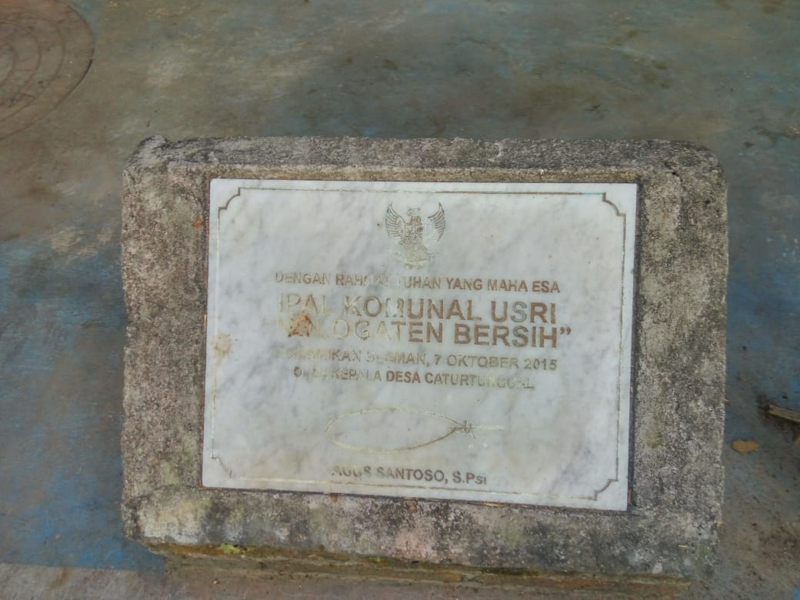
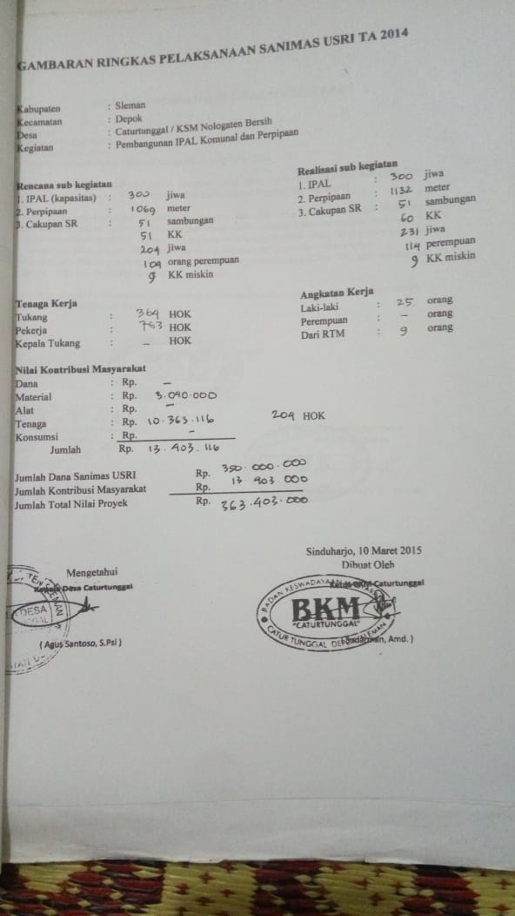
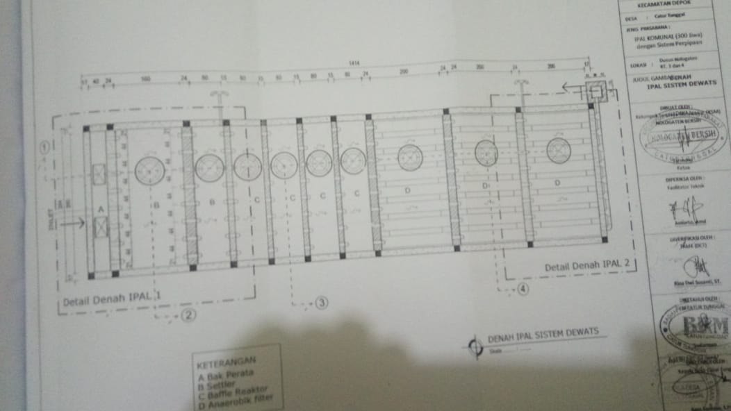

Lampiran 3 Gambar IPAL Komunal Condongcatur
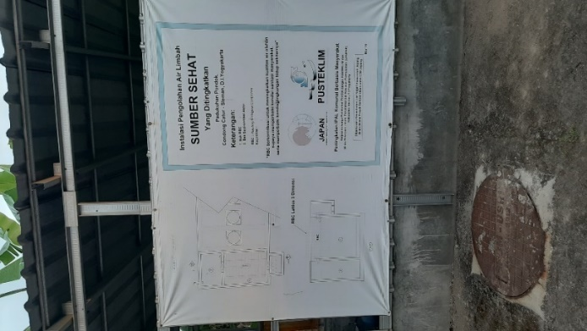

Lampiran 4 Gambar IPAL Komunal Minomartani (Mina sehat)
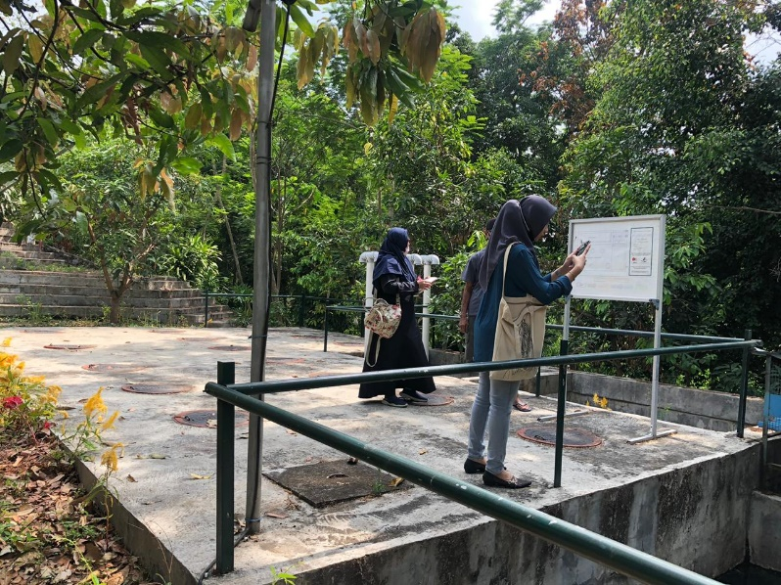
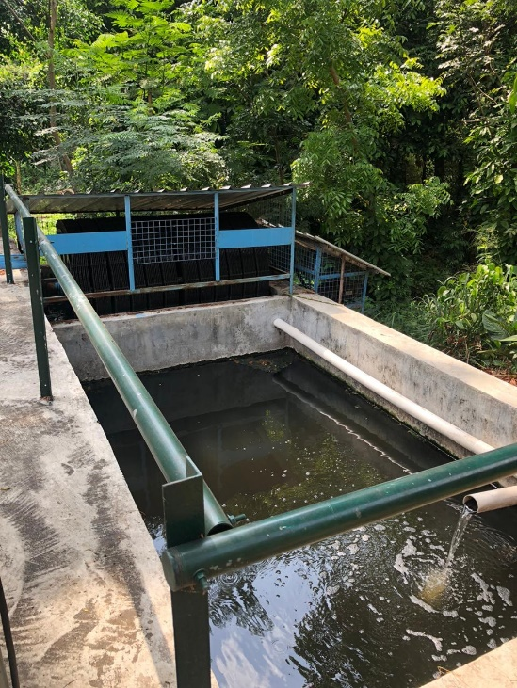
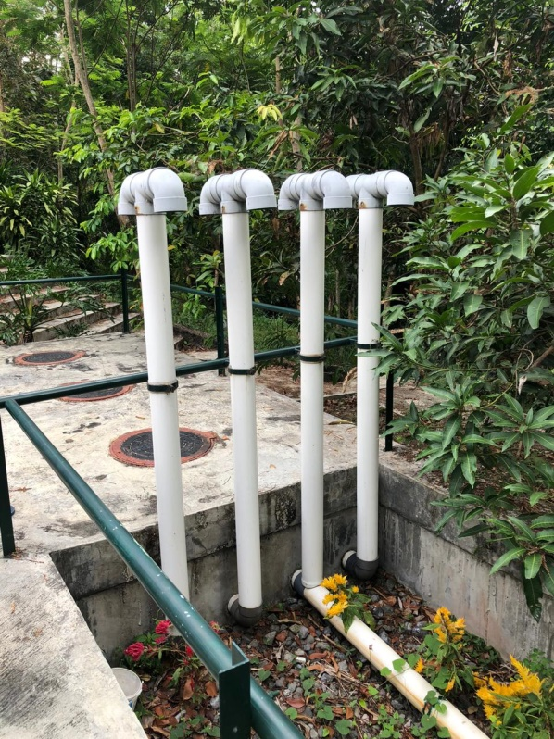
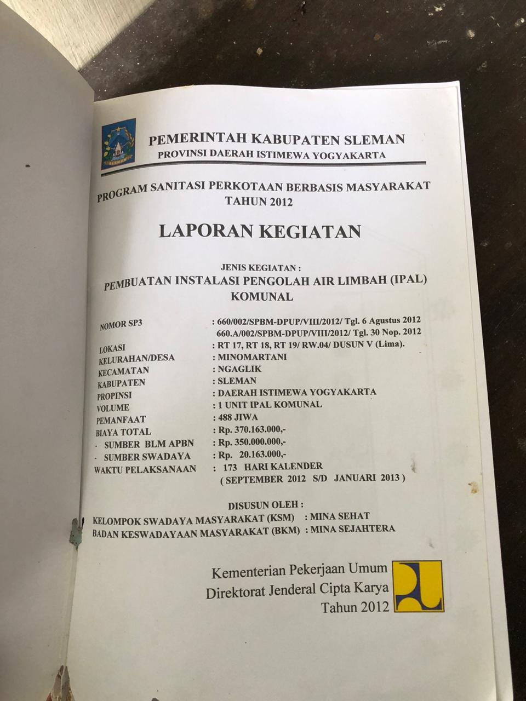
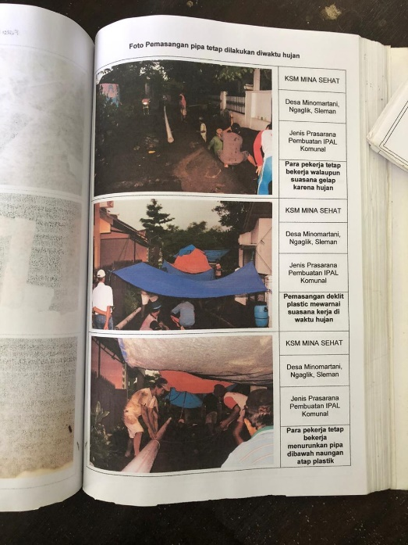
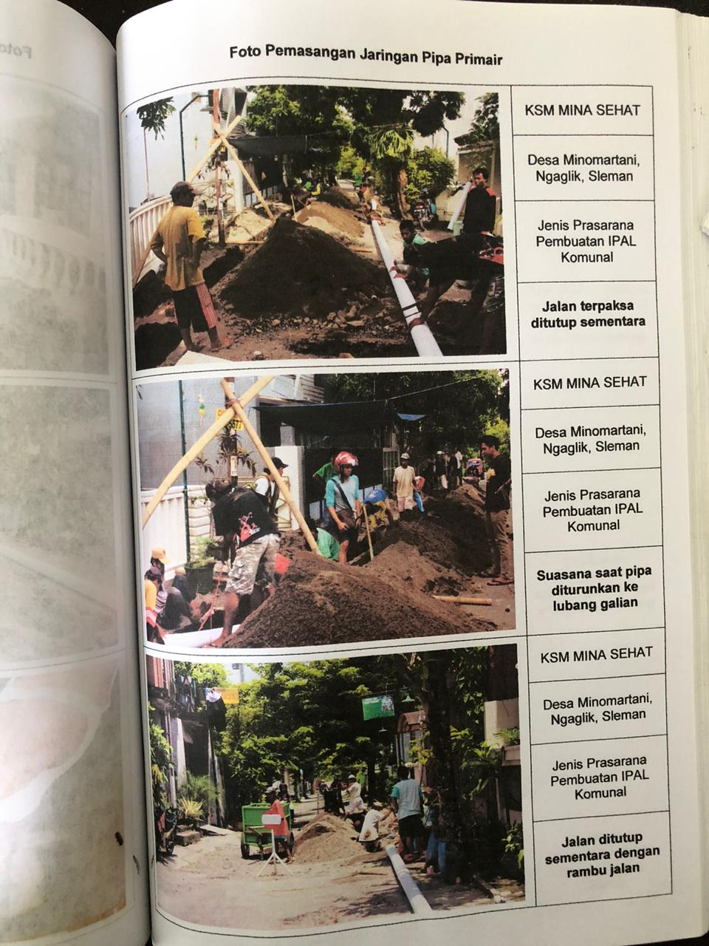

Lampiran 5 Gambar IPAL Komunal Kaliwaru
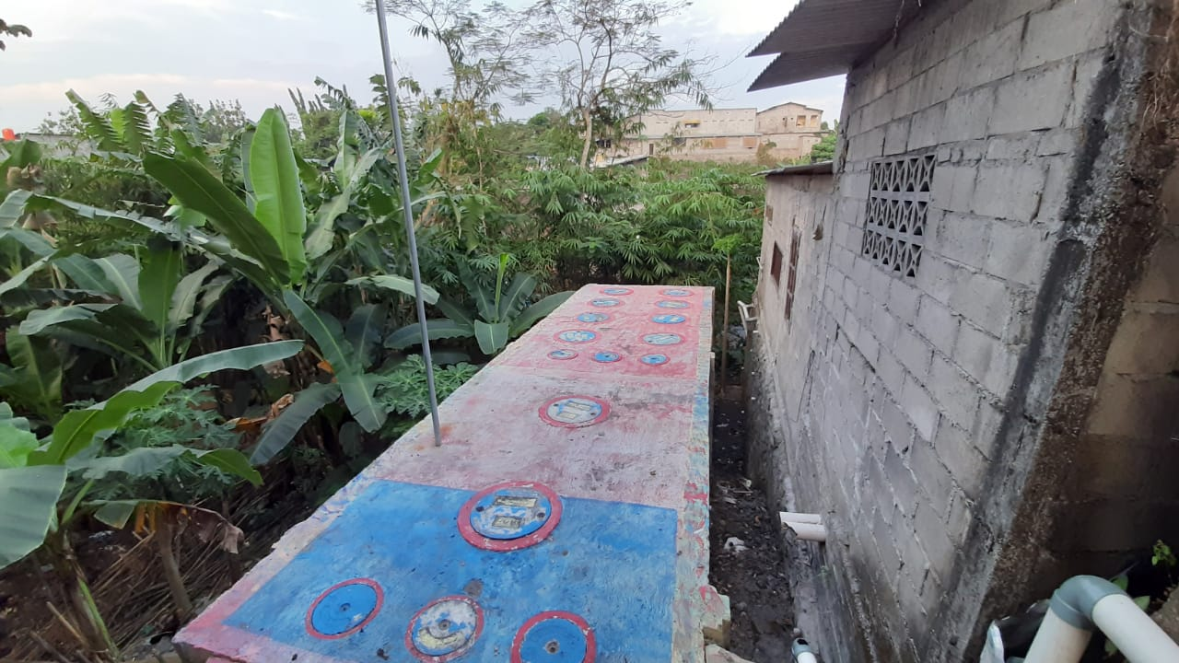
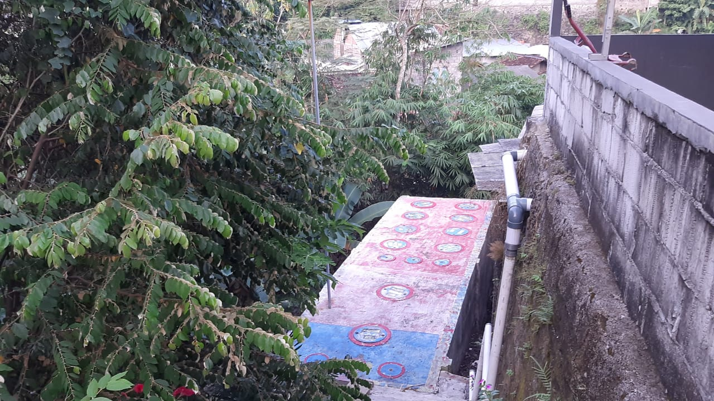
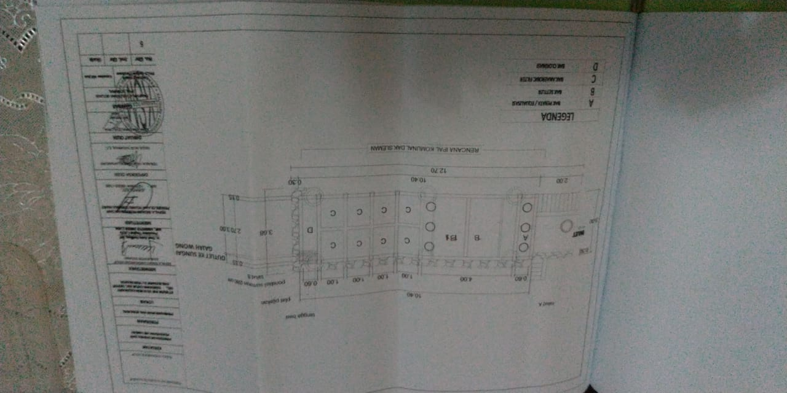
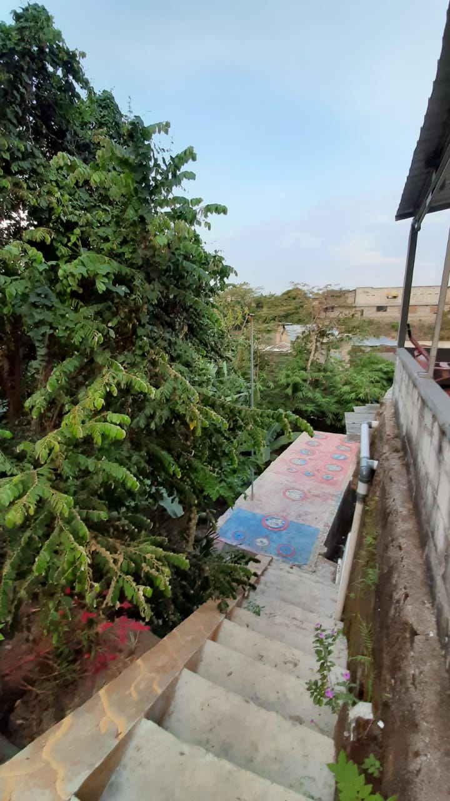
Lampiran 6 Gambar IPAL Komunal Joho (Banyu Bening)
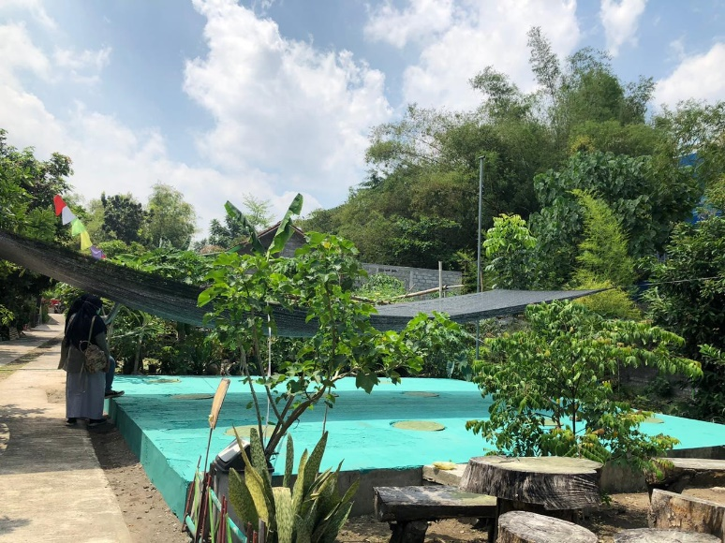
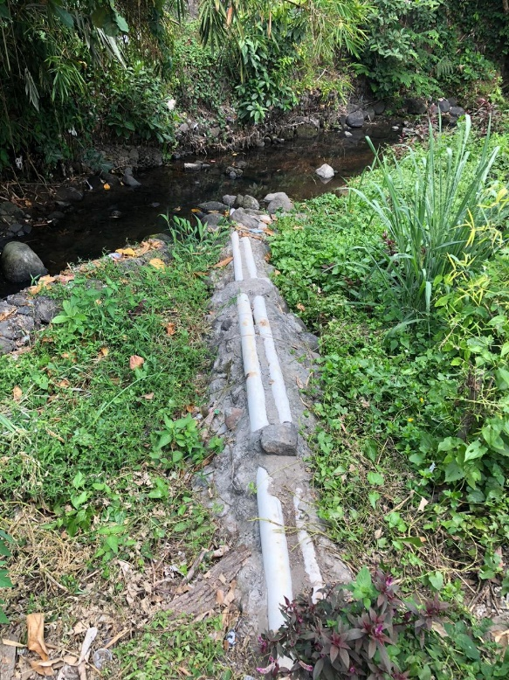
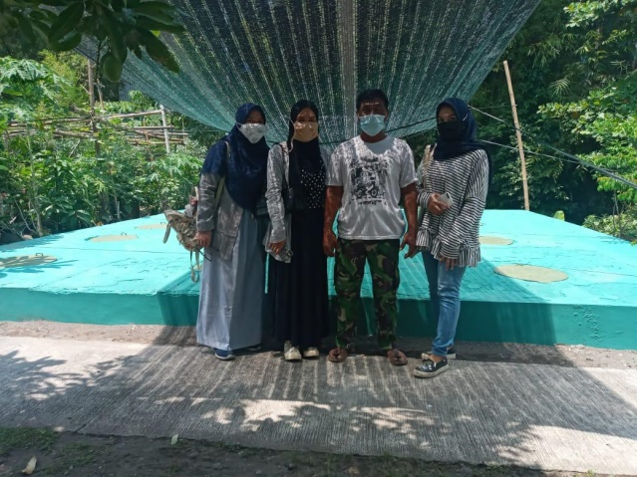
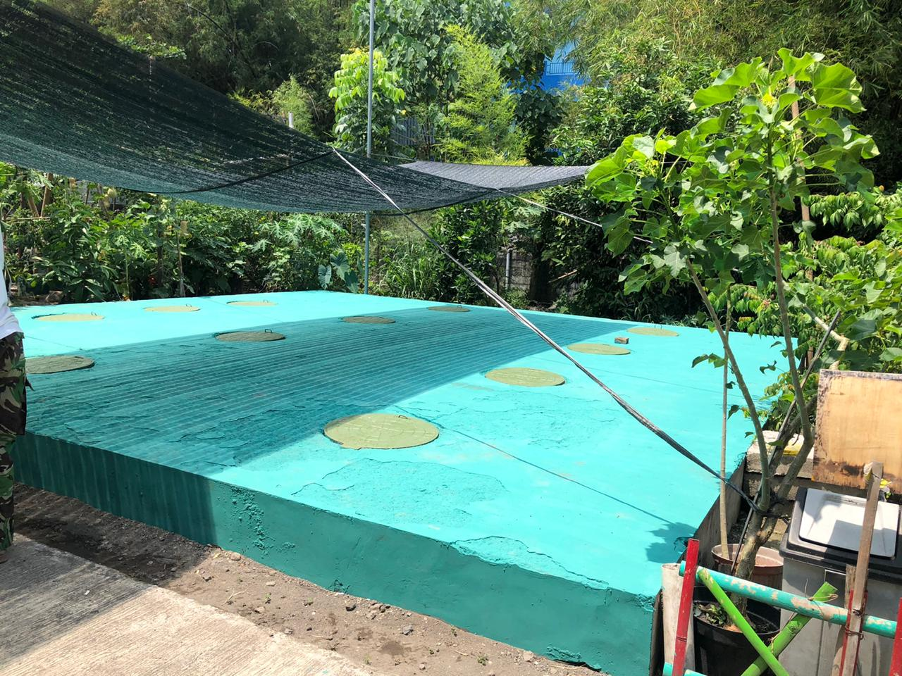

Lampiran 7 Gambar IPAL Komunal Minomartani (Mino sehat)
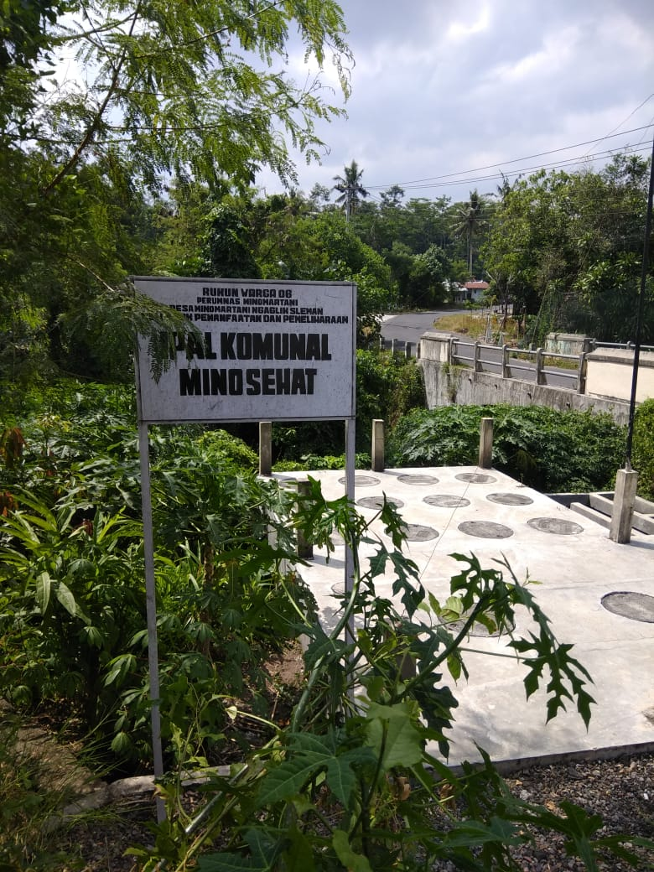
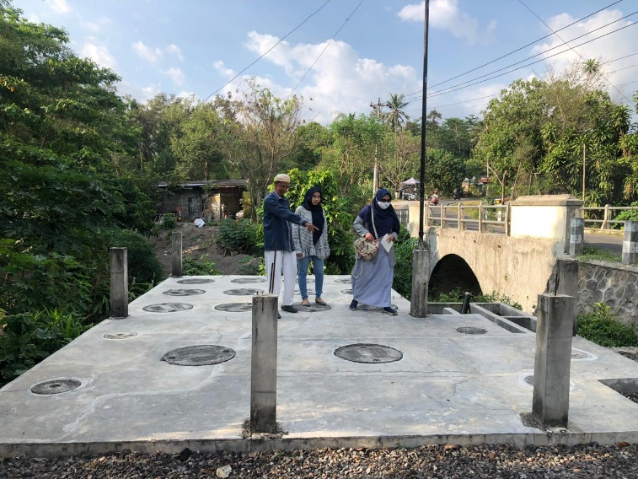

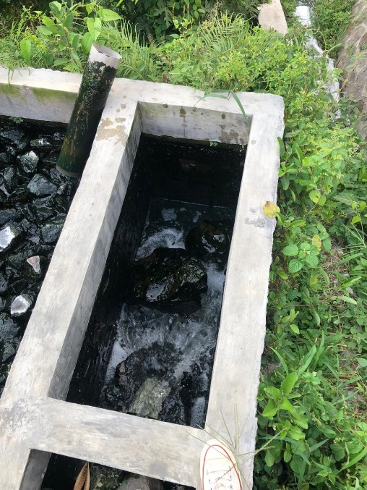

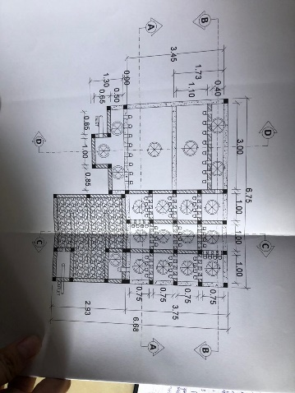
Lampiran 8 Gambar IPAL Komunal Jongkang (Tirto Mili)
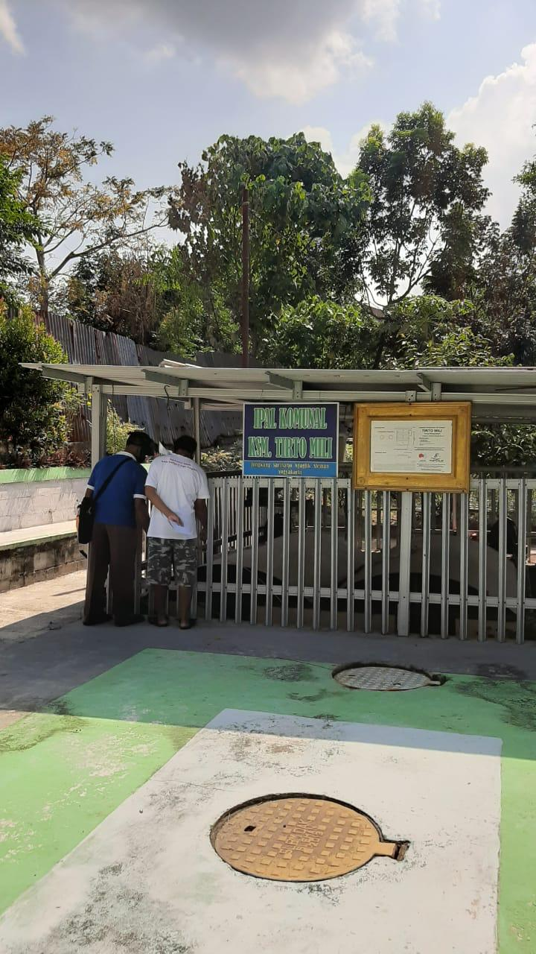

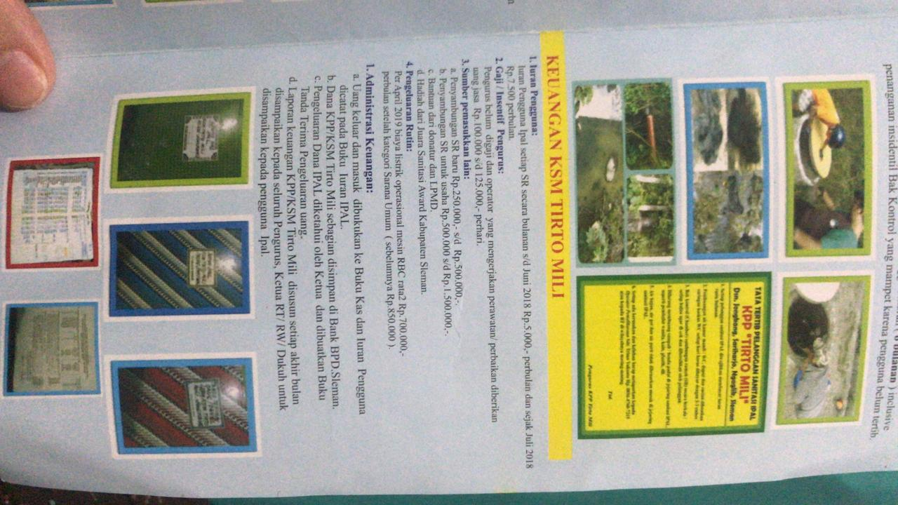
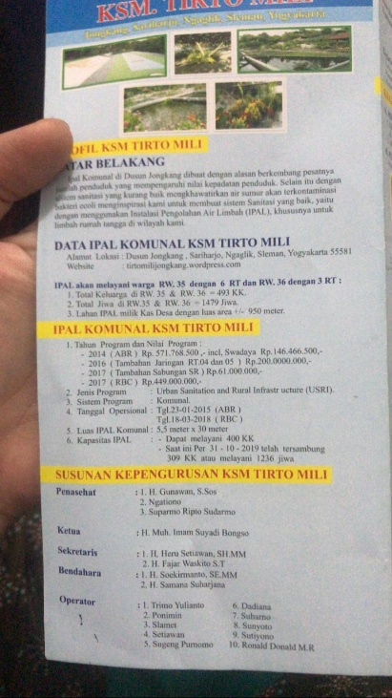
Lampiran 9 Gambar IPAL Komunal Surirejo (Rejo)
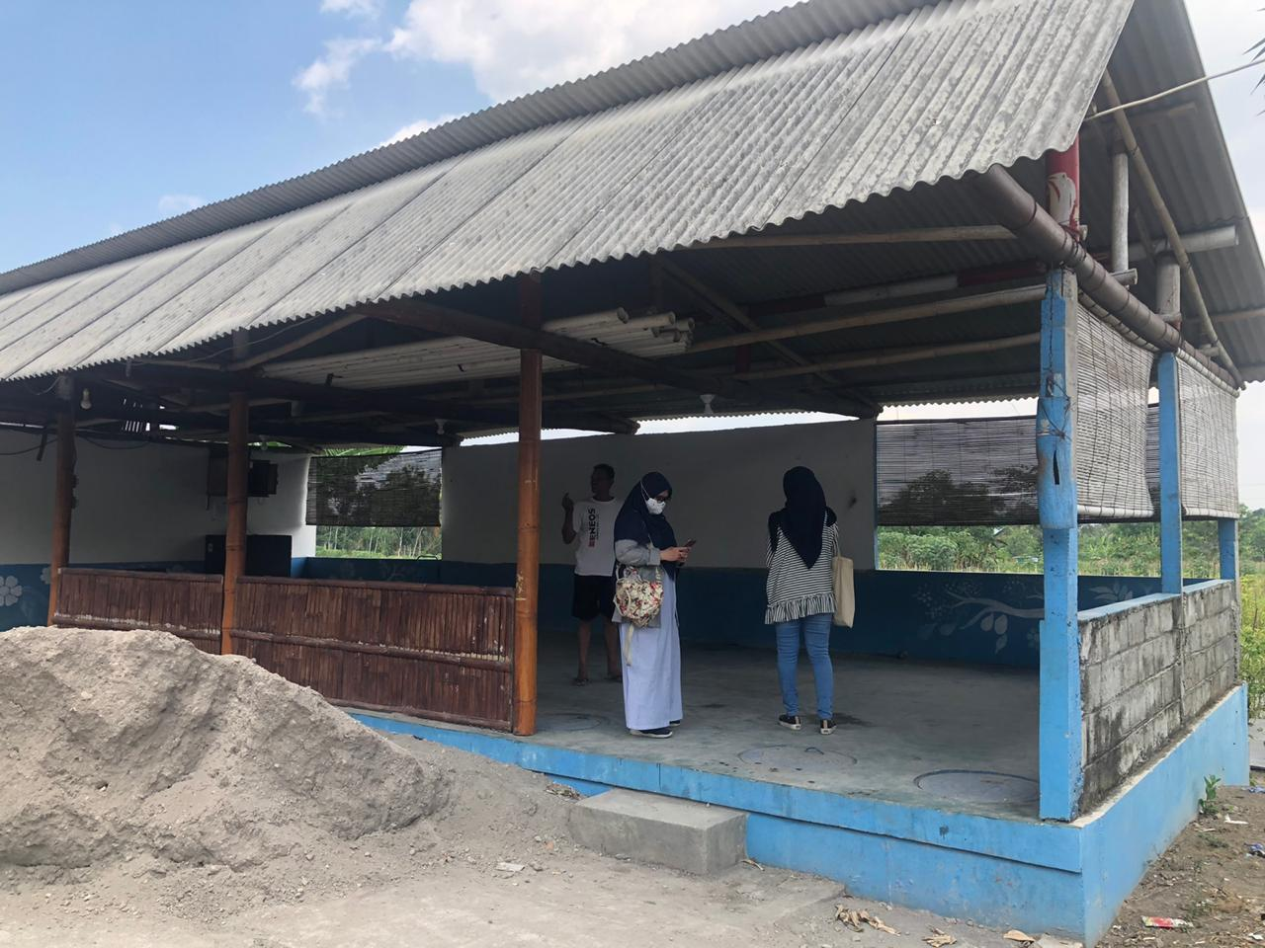
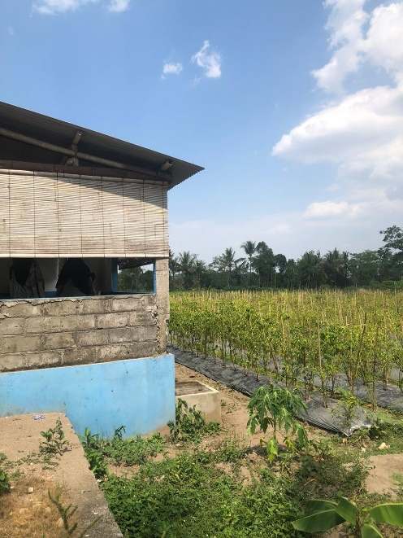
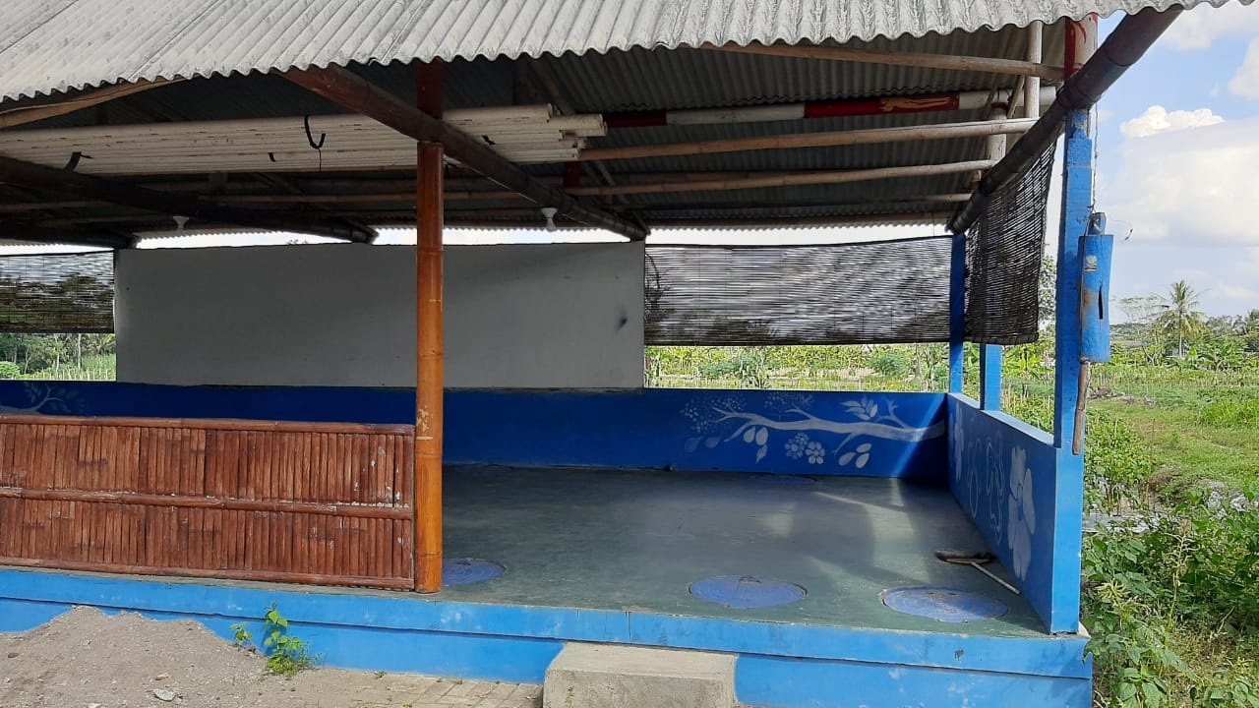
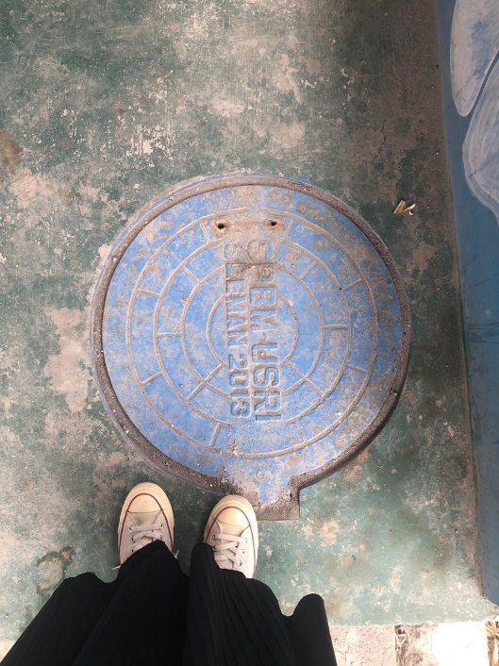

Lampiran 10 Gambar IPAL Komunal Mendiro

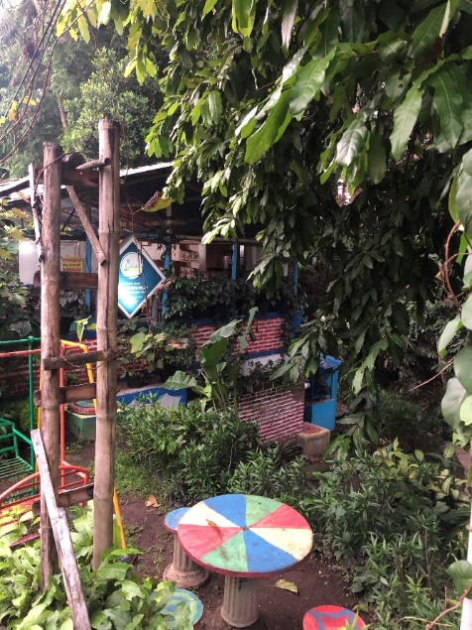
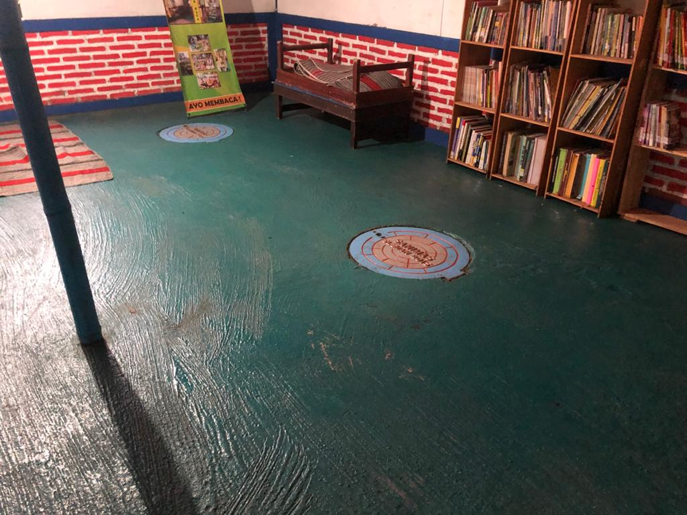
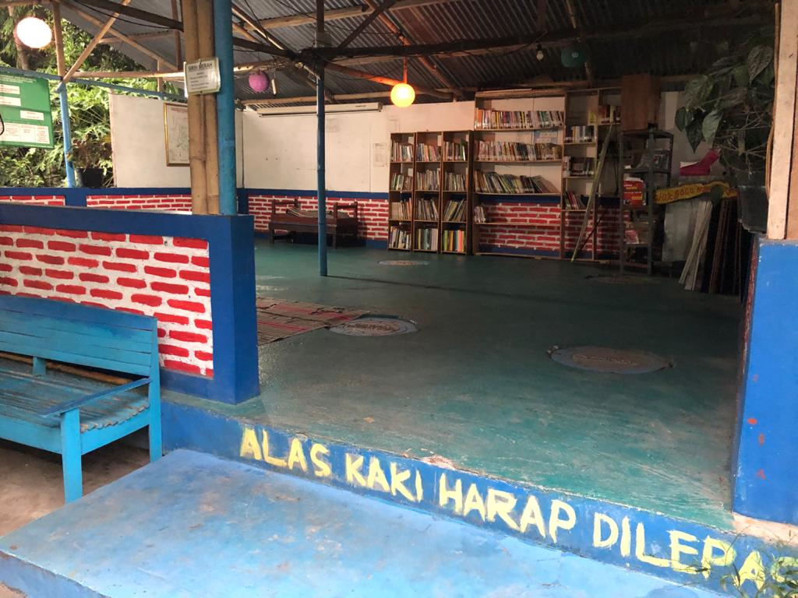
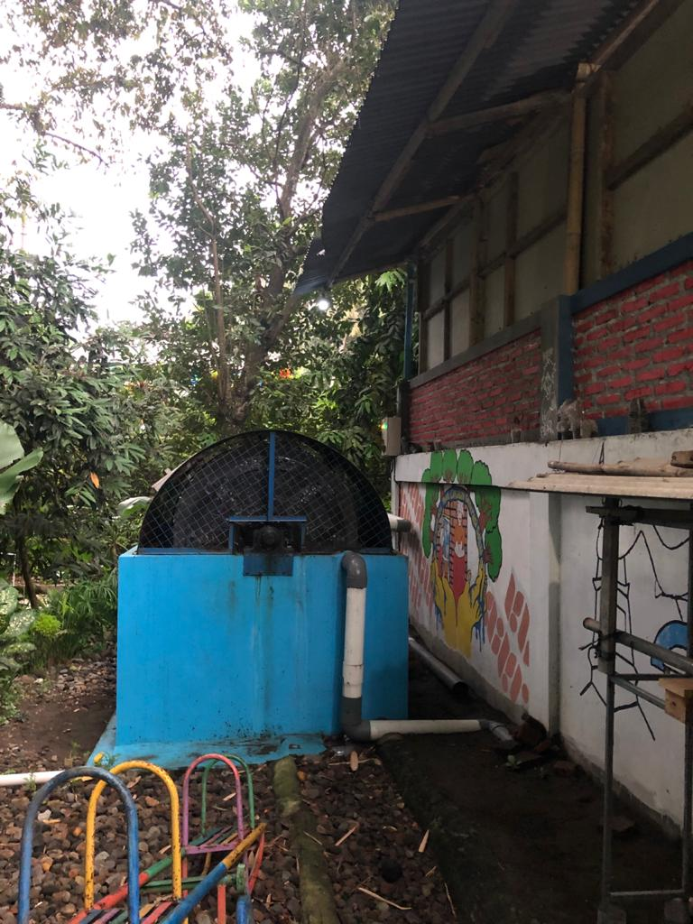
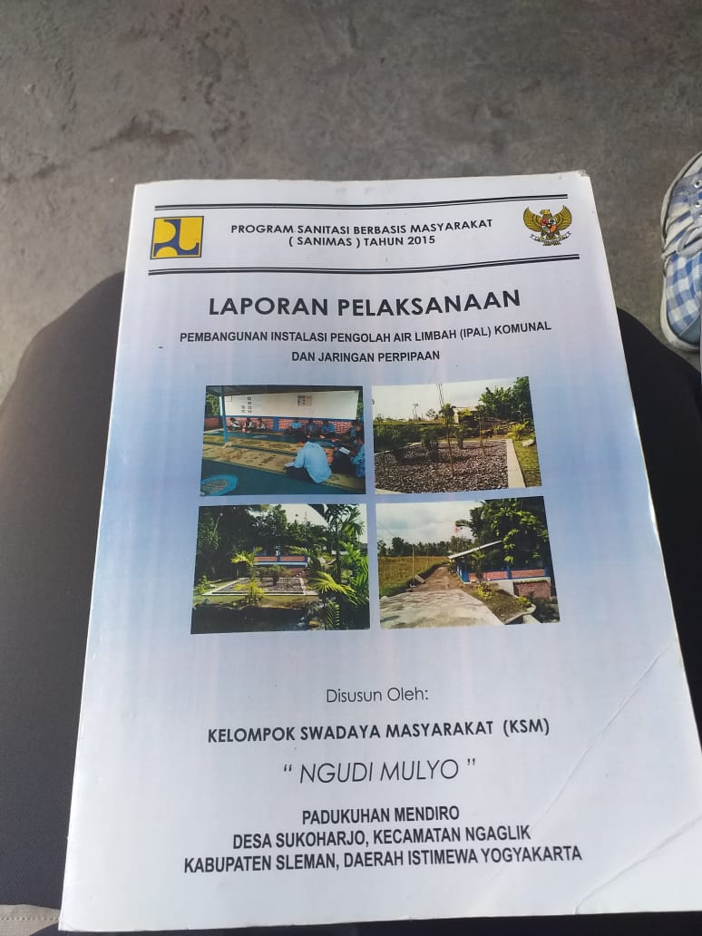
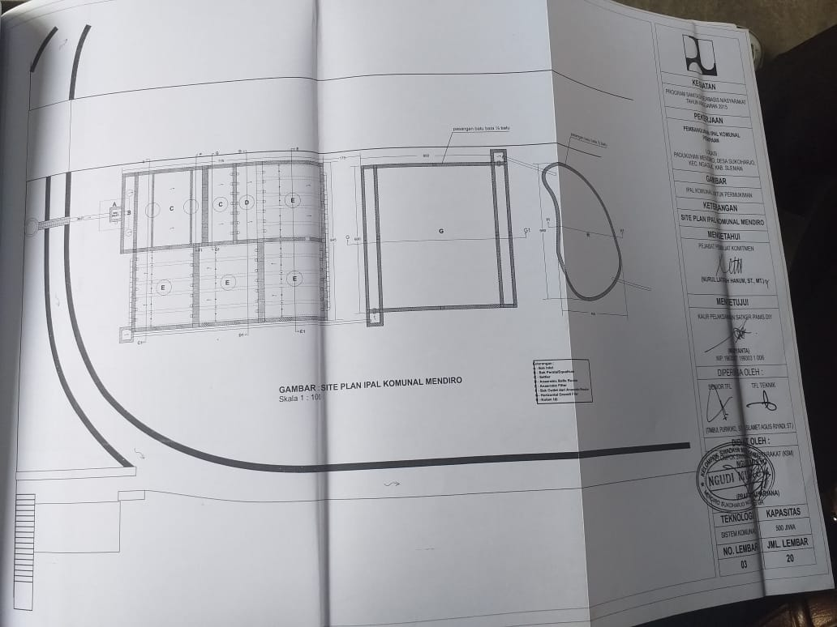

RIWAYAT HIDUP

Ani Fitri Wulandari atau biasa dipanggil Wulan lahir dan besar di Kota Jambi pada tanggal 21 februari 1998, merupakan anak pertama dari dua bersaudara. Anak dari pasangan Bapak Mukibi dan Ibu Mardiah. Penulis menempuh pendidikan dasar di SD Islam Alfalah Kota Jambi, kemudian Penulis melanjutkan pendidikan di SMPN 6 Kota Jambi, SMAN 3 Kota Jambi, dan melajutkan pendidikan S-1 menjadi mahasiswi di jurusan Teknik Lingkungan, Fakultas Teknik Sipil dan Perencanaan, Universitas Islam Indonesia Yogyakarta melalui jalur Penelusuran Siswa Berprestasi (PSB) Pada tahun 2016. Selama menjadi mahasiswi pendidikan S-1 di jurusan Teknik Lingkungan penulis mengikuti kegiatan akademik dan non akademik kampus. Seperti mengikuti kepanitian, organisasi Lembaga Eksekutif Mahasiswa (LEM) Universitas Islam Indonesia di bidang Sosial Masyarakat dan Lingkungan (SOSMASLING) pada periode 2018/2019. Pada Februari tahun 2019 penulis mendapatkan kesempatan untuk melakukan kerja praktik di PT Pertamina EP Asset 1 Field Jambi

